|  |
| --- |
|  |
| **BỘ CÔNG THƯƠNG**  **TRƯỜNG ĐẠI HỌC CÔNG NGHIỆP HÀ NỘI**  **KHOA ĐIỆN TỬ**  **---------------------------------------** |
| **BÁO CÁO ĐỒ ÁN TỐT NGHIỆP**  **Thiết kế xây dựng hệ thống giám sát và điều khiển động cơ 3 pha sử dụng biến tần và ESP32**  **GVHD: TS Nguyễn Tiến Kiệm**  **Sinh viên: Nguyễn Huy Nghĩa**  **Mã sinh viên: 2019608086**  **Lớp: LT CĐ-ĐHĐTTT1 - Khóa: K15**  **Hà Nội - Năm 2022** |

# LỜI CẢM ƠN

Trong thời gian thực hiện đề tài đồ án tốt nghiệp, em đã nhận được nhiều sự giúp đỡ, đóng góp ý kiến và chỉ bảo nhiệt tình của các thầy cô bộ môn Điện Tử Viễn Thông cũng như thầy cô trong khoa Điện Tử trường Đại Học Công Nghiệp Hà Nội. Đồng thời chúng em đã được tiếp cận các trang thiết bị hiện đại của khoa để phục vụ vào mục đích nghiên cứu, học tập.

Em xin gửi lời cảm ơn chân thành đến TS. Nguyễn Tiến Kiệm, người đã tận tình hướng dẫn, chỉ dạy, giúp đỡ và cung cấp những tài liệu cũng như kinh nghiệm quý báu giúp em hoàn thành các nhiệm vụ được giao trong quá trình thực hiện.

Em cũng xin cảm ơn các thầy cô trong trường Đại học Công nghiệp Hà Nội nói chung, các thầy cô trong khoa Điện tử nói riêng đã chỉ dạy những kiến thức quý báu, giúp em có được cơ sở lý thuyết vững vàng và tạo điều kiện giúp đỡ em trong suốt quá trình học tập.

Cuối cùng, em xin chân thành cảm ơn gia đình và bạn bè đã luôn tạo điều kiện, quan tâm, giúp đỡ, động viên trong suốt quá trình học tập và hoàn thành đề tài đồ án tốt nghiệp.

Hà Nội, Ngày… tháng… năm 2022

Sinh viên thực hiện

Nguyễn Huy Nghĩa

# MỤC LỤC

LỜI CẢM ƠN 1

MỤC LỤC 2

DANH MỤC HÌNH ẢNH 5

DANH MỤC BẢNG BIỂU 7

LỜI MỞ ĐẦU 8

CHƯƠNG 1: TỔNG QUAN VỀ HỆ THỐNG 10

1.1 Đặt vấn đề 10

1.2 Giới thiệu chung về đề tài 10

1.3 Vai trò và ý nghĩa của đề tài 11

1.3.1 Vai trò của đề tài 11

1.3.2 Ý nghĩa của đề tài 11

1.4 Công nghệ sử dụng để điều khiển và giám sát từ xa hiện nay 11

1.4.1 Wifi và Internet 11

1.4.2 Bluetooth và Bluetooth Low Engine (BLE) 12

1.4.3 Zigbee 12

1.4.4 LoRa 12

1.5 Các hệ thống điều khiển và giám sát ngoài thị trường 13

1.6 Kết luận chương 1 14

Chương 2: CƠ SỞ LÝ THUYẾT 15

2.1 Các giao thức chính được sử dụng 15

2.1.1 Giao thức WiFi 15

2.1.2 Giao thức HTTP 17

2.1.3 Giao thức MQTT 18

2.1.4 Giao thức Modbus 18

2.2 Linh kiện và phần mềm thiết kế mạch 20

2.2.1 Màn hình LCD 16x2 20

2.2.2 Module chuyển I2C LCD 16x2 20

2.2.3 Vi điều khiển ESP32 21

2.2.4 Màn hình LCD 16x2 24

2.2.5 Module chuyển I2C LCD 16x2 25

2.2.6 IC ổn áp LM7805 26

2.2.7 Module chuyển đổi TTL – RS485 26

2.2.8 Phần mềm thiết kế Altium Designer 27

2.3 Tổng quan về biến tần 29

2.3.1 Khái quát chung 29

2.3.2 Các yêu cầu khi sử dụng biến tần 29

2.3.3 Giới thiệu về biến tần Mitsubishi D700 Loại FR-D720S 30

2.3.3.1 Thông số kỹ thuật 30

2.3.3.2 Chức năng cơ bản 31

2.3.3.3 Đấu nối thiết bị 32

2.3.3.4 Kết nối mạch điện chính 33

2.3.3.5 Kết nối mạch điều khiển 34

2.3.3.6 Các bộ phận của panel vận hành 39

2.3.3.7 Vận hành cơ bản 40

2.4 Giới thiệu động cơ không đồng bộ 3 pha 40

2.4.1 Khái niệm 40

2.4.2 Cấu tạo của máy điện không đồng bộ 3 pha 41

2.4.2.1 Stato 42

2.4.2.2 Roto 42

2.4.3 Nguyên lý làm việc của động cơ không đồng bộ 3 pha 43

2.4.4 Điều chỉnh tốc độ động cơ không đồng bộ 3 pha 44

2.4.4.1 Thay đổi tần số 44

2.4.4.2 Thay đổi số đôi cực 45

2.4.4.3 Thay đổi điện áp cung cấp cho stato 45

2.5 Kết luận chương 2 46

Chương 3: THIẾT KẾ HỆ THỐNG 47

3.1 Cài đặt biến tần D700 47

3.2 Sơ đồ nguyên lý mạch điều khiển 48

3.2.1 Khối nút nhấn 49

3.2.2 Khối nguồn và ổn áp nguồn 50

3.2.3 Khối hiển thị 51

3.2.4 Khối TLL-RS485 51

3.3 Thiết kế phần mềm 52

3.3.1 Lưu đồ thuật toán 52

3.3.2 Thiết kế web bằng Node-red 53

3.3.3 Giao diện điều khiển trên webserver 54

Chương 4: KẾT QUẢ ĐẠT ĐƯỢC 55

4.1 Một số hình ảnh thực tế của hệ thống 55

4.2 Kết luận chương 4 56

KẾT LUẬN 57

TÀI LIỆU THAM KHẢO 59

PHỤ LỤC 60

# DANH MỤC HÌNH ẢNH

Hình 1‑1. Hệ thống điều khiển giám sát điện năng sử dụng PLC 13

Hình 1‑2. Hệ thống điều khiển và giám sát nhà thông minh 13

Hình 1‑3. Hệ thống điều khiển và giám sát nhà máy nước 14

Hình 1‑4. Hệ thống điều khiển và giám sát trong nông nghiệp 14

Hình 2‑1. Giao thức WiFi 15

Hình 2‑2. Giao thức HTTP 17

Hình 2‑3. Mô hình Client – Server 17

Hình 2‑4. Giao thức MQTT 18

Hình 2‑5: Giao thức Modbus 19

Hình 2‑6: Module ESP32 21

Hình 2‑7: Sơ đồ chân LCD 16x2 24

Hình 2‑8: Module I2c 25

Hình 2‑9: IC ổn áp LM7805 26

Hình 2‑10: TTL – RS485 26

Hình 2‑11: Altium Designer 22 27

Hình 2‑12: Một cửa số giao diện Altium Designer 28

Hình 2‑13. Biến tần Mitsubishi D700 Loại FR-D720S 30

Hình 2‑14. Sơ đồ kết nối biến tần 32

Hình 2‑15. Kết nối mạch động lực 33

Hình 2‑16. Chức năng các phím 39

Hình 2‑17. Vận hành cơ bản 40

Hình 2‑18. Động cơ không đồng bộ 3 pha 41

Hình 2‑19. Mặt cắt ngang động cơ không đồng bộ 3 pha 41

Hình 2‑20. Lõi thép stato có các rãnh hướng trục 42

Hình 2‑21. Roto lồng sóc công suất nhỏ 43

Hình 2‑22. Nguyên lý làm việc của động cơ không đồng bộ ba pha 44

Hình 2‑23. Đặc tính cơ của động cơ khi thay đổi tỉ số U/f 45

Hình 2‑24. Đặc tính của động cơ khi thay đổi số cặp cực 45

Hình 2‑25. Điều chỉnh tốc độ bằng thay đổi điện áp cấp cho stato 46

Hình 3‑1. Cách cài đặt biến tần Fr – D700 47

Hình 3‑2: Khối nguồn 50

Hình 3‑3: Adapter nguồn 12V 50

Hình 3‑4: khối ổn áp nguồn 51

Hình 3‑5: Khối hiển thị 51

Hình 3‑6: Khối TTL-RS485 51

Hình 3‑7: Lưu đồ thuật toán của hệ thống 52

Hình 3‑8: Sơ đồ logic của hệ thống web điều khiển và giám sát 53

Hình 3‑9: Giao diện sau khi thiết kế 54

Hình 4‑1: Hình ảnh sản phẩm sau khi hoàn thành 55

Hình 4‑2: Giao diện điều khiển trên Webserver 55

# DANH MỤC BẢNG BIỂU

Bảng 2‑1. Các chuẩn WiFi hiện nay 15

Bảng 2‑2. Thông số chân kết nối mạch điện chính 32

Bảng 2‑3. Tín hiệu đầu vào 33

Bảng 2‑4: Tín hiệu đầu ra của biến tần 36

Bảng 2‑5. Truyền thông 37

Bảng 3‑1. Bảng thông số cài đặt biến tần D700 46

# LỜI MỞ ĐẦU

Ngày nay, xã hội ngày càng phát triển, công nghiệp hóa, hiện đại hóa ngày càng được nâng cao để phát triển đất nước và cải thiện cuộc sống của người dân. Vì vậy việc ứng dụng khoa học kỹ thuật ngày càng rộng rãi, phổ biến và mang lại hiệu quả cao trong hầu hết các lĩnh vực.

Với sự bùng nổ của Cuộc cách mạng công nghiệp lần thứ tư đang diễn ra từ những năm 2000 gọi là cuộc cách mạng số, thông qua các công nghệ như Internet vạn vật (IoT), trí tuệ nhân tạo (AI), thực tế ảo (VR), tương tác thực tại ảo (AR), mạng xã hội, điện toán đám mây, di động, phân tích dữ liệu lớn (SMAC)... để chuyển hóa toàn bộ thế giới thực thành thế giới số.

Trong các công nghệ của cách mạng 4.0. Với sự phát triển của Internet, công nghệ Internet vạn vật (IoT) đang được phát triển một cách nhanh chóng. Hệ sinh thái IOT cho phép các tổ chức có thể kết nối, kiểm soát và sử dụng các thiết bị IOT. Trong hệ sinh thái này, một tổ chức có thể sử dụng các thiết bị như điện thoại thông minh, máy tính bản, … để gửi đi các hiệu lệnh, hoặc truy cập thông tin từ một mạng lưới các thiết bị IOT khác. Trong trường hợp hiệu lệnh, thiết bị nhận lệnh sẽ thực hiện các công việc được thiết kế, thu thập dữ liệu để được truy cập và phân tích nhanh chóng.

Hệ thống giám sát điều khiển từ xa là một giải pháp vô cùng thông minh. Đây là thành quả của nền công nghiệp 4.0. Thay vì sử dụng phương thức điều khiển và giám sát điều khiển thủ công kém hiệu quả, chính xác. Giờ đây với hệ thống giám, người vận hành có thể giám sát từ xa mọi lúc, mọi nơi thông qua các thiết bị thông minh có hỗ trợ kết nối internet: smartphone, table, laptop,…

Hệ thống đóng vai trò vô cùng quan trọng. Với chức năng thực hiện thu thập và tích hợp dữ liệu đồng thời phân tích để hoàn thành nhiệm vụ đảm bảo cho một hệ thống hoạt động ổn định mang hiệu quả cao. Đặc biệt trong công nghiệp có nhiều các hệ thống nhà máy lớn, việc sử dụng hệ thống giám sát từ xa càng quan trọng. Việc giám sát và điều khiển toàn bộ hệ thống được đảm bảo. Hệ thống còn hỗ trợ việc giám sát – điều khiển tập trung các nhà máy phân tán ở bất kỳ vị trí nào.

Để tìm hiểu về việc điều khiển và giám sát từ xa, cũng như việc ứng dụng các kiến thức đã học về vi điều khiển, vi xử lý, các môn học về điều khiển và giám sát không dây, em đã quyết định chọn đề tài: “Thiết kế xây dựng hệ thống giám sát và điều khiển động cơ 3 pha sử dụng biến tần và ESP32” là đề tài đồ án tốt nghiệp.

# TỔNG QUAN VỀ HỆ THỐNG

## Đặt vấn đề

Cuộc cách mạng công nghiệp 4.0 đang bùng nổ và tập trung vào công nghệ kỹ thuật số từ những thập kỷ gần đây lên một cấp độ hoàn toàn mới với sự trợ giúp của kết nối thông qua Internet vạn vật, truy cập dữ liệu thời gian thực và giới thiệu các hệ thống vật lý không gian mạng. Nó cung cấp một cách tiếp cận liên kết và toàn diện hơn cho sản xuất, đồng thời giúp kết nối vật lý với kỹ thuật số và cho phép cộng tác và truy cập tốt hơn giữa các bộ phận, đối tác, nhà cung cấp, sản phẩm và con người. Điều này cho phép các nhà máy thông minh, sản phẩm thông minh và chuỗi cung ứng cũng thông minh, và làm cho các hệ thống sản xuất và dịch vụ trở nên linh hoạt và đáp ứng khách hàng hơn.

Với mục đích có thể tạo ra một hệ thống ứng dụng IoT trong việc điều khiển và giám sát thiết bị, thân thiện với người dùng, khả năng tùy biến cao và giá thành phải chăng, em xin giới thiệu đề tài: “**Thiết kế xây dựng hệ thống giám sát và điều khiển động cơ 3 pha sử dụng biến tần và ESP32**”. Với mô hình này, chúng ta có thể phát triển thêm thành một hệ thống hoàn chỉnh, liên kết được các thiết bị lại với nhau, có thể giúp con người dễ dàng sử dụng, vận hành cũng như điều khiển cách thiết bị từ xa ở mọi lúc mọi nơi chỉ cần có một thiết bị có thể kết nối được với Internet.

## Giới thiệu chung về đề tài

Trong đề tài này, em sẽ thực hiện thiết kế một mô hình điều khiển, giám sát từ xa bằng WiFi sử dụng ESP32. Mô hình gồm 2 phần chính là mạch điện và phần mềm điều khiển. Phần mạch điện gồm có mạch động lực và mạch điều khiển. Mạch động lực gồm biến tần điều khiển động cơ không đồng bộ ba pha, mạch điều khiển dùng vi điều khiển ESP32.Phần mềm sẽ đồng bộ với phần cứng để hiển thị các yêu cầu đưa ra của thiết bị, đồng thời chúng ta có thể bật tắt thiết bị ngay trên phần mềm.

## Vai trò và ý nghĩa của đề tài

### Vai trò của đề tài

Đề tài tập trung vào thiết kế mô hình điều khiển, giám sát trạng thái hoạt động của động cơ không đồng bộ ba pha thông qua Wifi và Internet.

Đề tài giúp người dùng và người vận hành có thể giám sát và điều khiển dễ dàng các thiết bị thông qua điện thoại hoặc máy tính có kết nối Internet.

### Ý nghĩa của đề tài

* Ứng dụng IoT vào trong các hệ thống dây chuyền sản xuất, các quy trình công nghệ giúp trở nên thông minh hơn
* Giảm thiểu được chi phí quản lý, giám sát, vận hành
* Dần đưa các thiết bị thông minh vào nhà máy nâng cao hiệu suất chất lượng công việc

## Công nghệ sử dụng để điều khiển và giám sát từ xa hiện nay

Với sự phát triển của cuộc cách mạng công nghệ 4.0 hiện nay, hệ thống điều khiển và giám sát từ xa đang được phát triển và ứng dụng mạnh mẽ cả trong công nghiệp cũng như trong dân dụng, ngay cả trong nhà cũng có các hệ thống nhà thông minh.

Hệ thống giám sát từ xa được điều khiển thông qua các thiết bị có kết nối Internet điển hình như: Điện thoại, máy tính bảng, laptop ..

Công nghệ được sử dụng phổ biến trong việc điều khiển và giám sát từ xa chủ yếu là các chuẩn chuyền thông không dây như:

### Wifi và Internet

Wifi là viết tắt của Wireless Fidelity là hệ thống truy cập internet không dây. Loại sóng vô tuyến này tương tự như sóng điện thoại, truyền hình và radio. Wifi là công cụ kết nối không thể thiếu trên điện thoại, laptop, máy tính bảng và một số thiết bị thông minh khác như smartwatch.được sử dụng để truyền nhận dữ liệu lớn, đây cũng là công nghệ cốt lõi của công nghệ 4.0 với IoT đang được phát triển mạnh mẽ

### Bluetooth và Bluetooth Low Engine (BLE)

Bluetooth là chuẩn kết nối không dây tầm ngắn, thiết kế cho các kết nối thiết bị cá nhân, trong phạm vi băng tần 2,4Ghz. Công nghệ này có thể được dùng để kết nối hoặc chuyển dữ liệu giữa các thiết bị không dây, chuyển cuộc gọi và dữ liệu như danh bạ, lịch giữa các desktop, notebook. Bluetooth Low Engine được dựa trên Bluetooth nhưng hoạt động với sự tiêu hao năng lượng thấp. Với lợi thế trên Bluetooth Low Engine được sử dụng rất nhiều trong các nhà thông minh, các thiết bị sử dụng pin và yêu cầu thời gian hoạt động cao.

### Zigbee

Zigbee là tiêu chuẩn khu vực mạng lưới cá nhân 802.15.4 của IEEE, đã tồn tại hơn một thập kỷ. Nó được xem là một giải pháp thay thế cho Wi-Fi và Bluetooth của một số ứng dụng bao gồm các thiết bị sử dụng năng lượng thấp mà không cần nhiều băng thông - như các hệ thống cảm biến trong nhà thông minh. Zigbee hỗ trợ kết nối mạng lưới, nên mọi tháo tác của bạn khi tương tác với các thiết bị sẽ được ổn định hơn, ngay cả khi có một trong những nút phát tín hiệu bị lỗi.

### LoRa

LoRa là một công nghệ không dây được phát triển để cho phép truyền tốc độ dữ liệu thấp trên một khoảng cách lớn bởi các cảm biến và bộ truyền động cho M2M và IoT cũng như các ứng dụng IoT. LoRa hướng tới các kết nối M2M ở khoảng cách lớn. Nó có thể hỗ trợ liên lạc ở khoảng cách lên tới 15 – 20 km, với hàng triệu node mạng . Nó có thể hoạt động trên băng tần không phải cấp phép, với tốc độ thấp từ 0,3kbps đến khoảng 30kbps. Với đặc tính này, mạng LoRa phù hợp với các thiết bị thông minh trao đổi dữ liệu ở mức thấp nhưng duy trì trong một thời gian dài. Thực tế các thiết bị LoRa có thể duy trì kết nối và chia sẻ dữ liệu trong thời gian lên đến 10 năm chỉ với năng lượng pin.

## Các hệ thống điều khiển và giám sát ngoài thị trường

Một số mô hình về hệ thống giám sát và điều khiển trên thị trường:

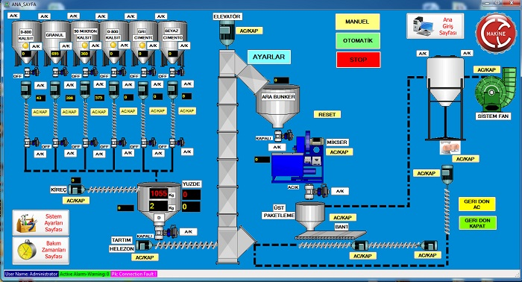

Hình ‑. Hệ thống điều khiển giám sát điện năng sử dụng PLC

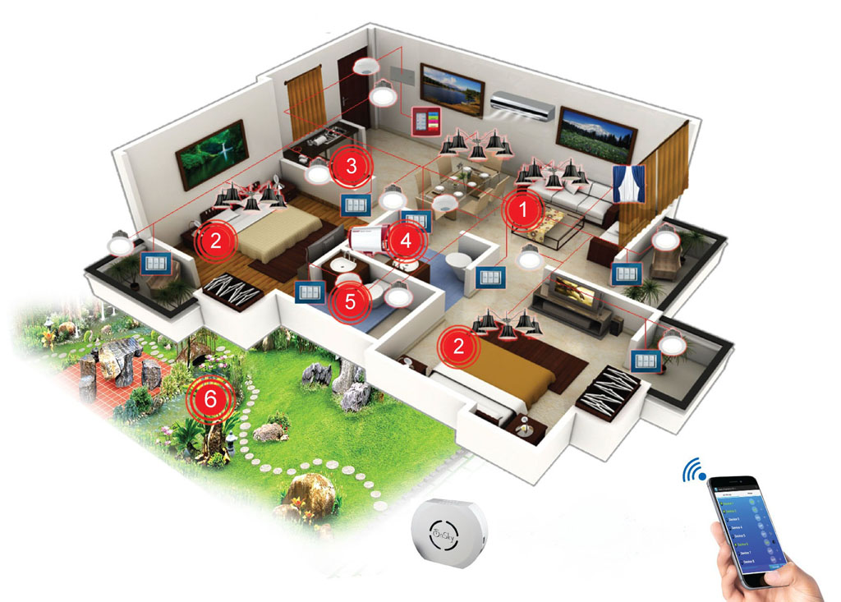

Hình ‑. Hệ thống điều khiển và giám sát nhà thông minh

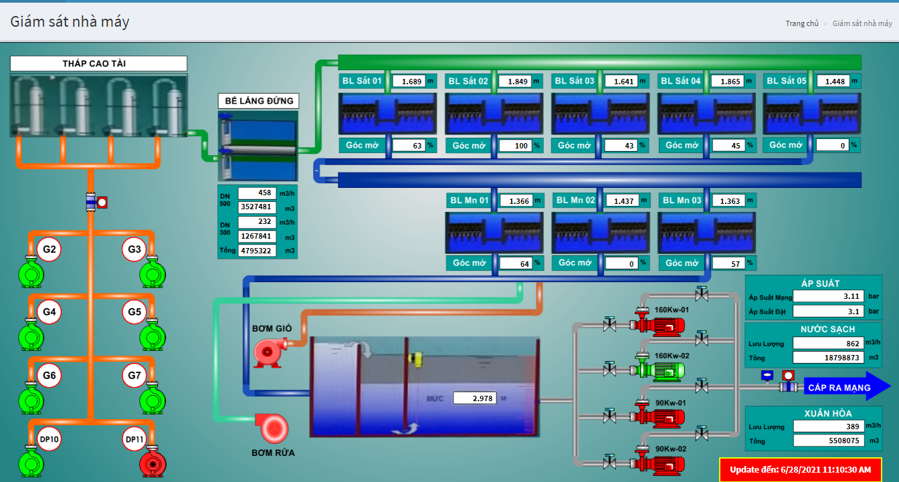

Hình ‑. Hệ thống điều khiển và giám sát nhà máy nước

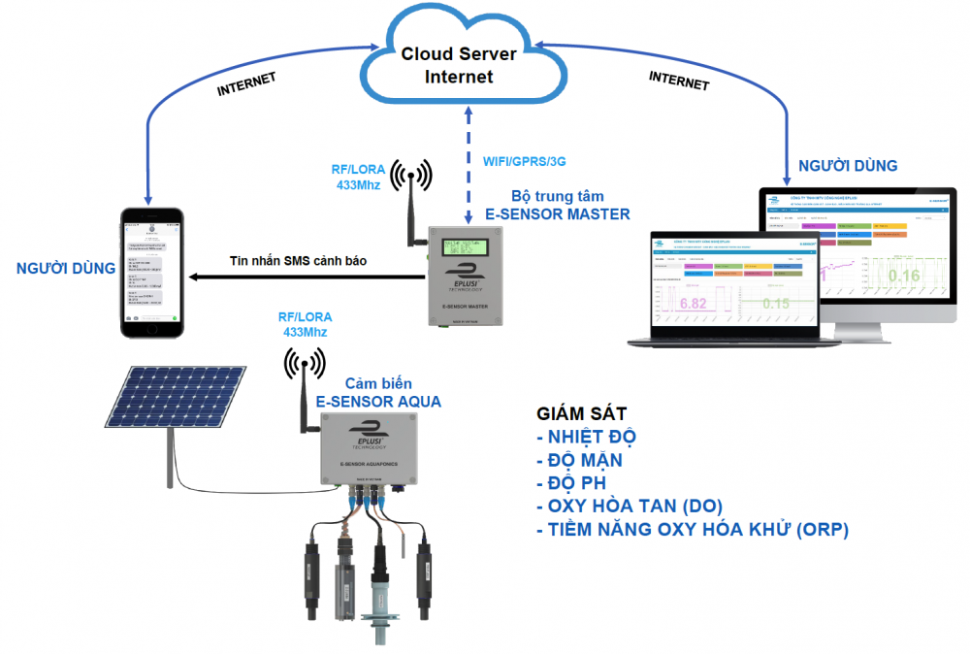

Hình ‑. Hệ thống điều khiển và giám sát trong nông nghiệp

## Kết luận chương 1

Chương 1 nói về tổng quan hệ thống, đồng thời cũng nêu lên được vai trò, ý nghĩa của đề tài. Chương 1 cũng đưa ra một số các công nghệ sử dụng trong điều khiển và giám sát hiện nay.

# CƠ SỞ LÝ THUYẾT

## Các giao thức chính được sử dụng

### Giao thức WiFi

Wi-Fi là một họ các giao thức mạng không dây, dựa trên các tiêu chuẩn của họ IEEE 802.11, được sử dụng rộng rãi trong cho việc kết nối không dây của thiết bị trong mạng nội bộ và việc kết nối Internet. WiFi cho phép các thiết bị điện tử trong phạm vi ngắn chia sẻ dữ liệu thông qua sóng vô tuyến. Ngày nay, WiFi được sử dụng phổ biến trong các hệ thống mạng máy tính trên thế giới, như trong các hộ gia đình, văn phòng làm việc cho việc kết nối các máy tính bàn, laptop, tablet, điện thoại thông minh, máy in,... mà không cần đến cáp mạng, cũng như việc kết nối Internet cho các thiết bị này. Nhiều địa điểm công cộng cũng được bố trí WiFi để phục vụ nhu cầu kết nối Internet cho các thiết bị di động

Để tạo được kết nối WiFi nhất thiết phải có Router (bộ thu phát), Router này lấy thông tin từ mạng Internet qua kết nối hữu tuyến rồi chuyển nó sang tín hiệu vô tuyến và gửi đi, bộ chuyển tín hiệu không dây (adapter) trên các thiết bị di động thu nhận tín hiệu này rồi giải mã nó sang những dữ liệu cần thiết. Quá trình này có thể thực hiện ngược lại, Router nhận tín hiệu vô tuyến từ Adapter và giải mã chúng rồi gửi qua Internet.

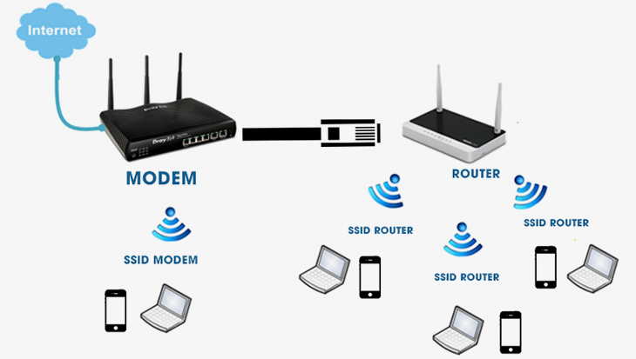

Hình ‑. Giao thức WiFi

Một số chuẩn WiFi hiện nay:

Có rất nhiều chuẩn WiFi phổ biến hiện nay (hình …) . Tất cả các chuẩn WiFi trên Việt Nam đều có sử dụng. Tuy nhiên, hai chuẩn phổ biến nhất hiện nay là 802.11g và 802.11n và được sử dụng nhiều nhất vẫn là 802.11n, hoạt động ở 2 dải tần 2.4GHz và 5GHz.

Ngày nay một số thiết bị mới được sản xuất ở Việt Nam đã sử dụng các chuẩn 802.11ac, tuy nhiên số lượng này chưa nhiều (mặc dù ở các nước phát triển đã sử dụng rất phổ biến), một phần do chưa phù hợp với hạ tầng mạng còn hạn chế ở nước ta hiện nay.

Bảng ‑. Các chuẩn WiFi hiện nay

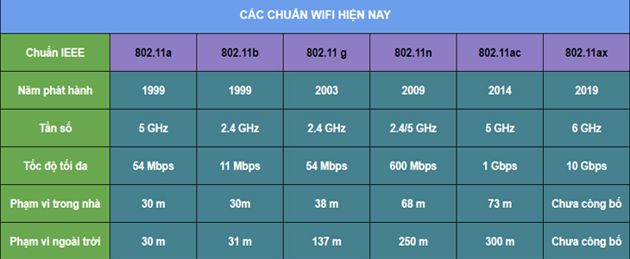

WiFi 6 là tiêu chuẩn mới nhất trong WiFi. Phiên bản mới nhất của tiêu chuẩn WiFi là 802.11ax (WiFi-6) và là bản nâng cấp so với tiêu chuẩn trước đó, là 802.11ac (WiFi-5). Tiêu chuẩn nâng cấp này, WiFi 6, chủ yếu dành cho các thiết bị tương thích (như bộ định tuyến) để truyền tín hiệu WiFi hiệu quả hơn. WiFi 6 được xây dựng để đáp ứng với số lượng thiết bị ngày càng tăng trên thế giới và để cải thiện hiệu suất trong mật độ mạng cao như căn hộ có nhiều bộ định tuyến hoặc sân vận động ngoài trời. Thuật ngữ WiFi 6 được liên minh WiFi đặt ra là một chỉ định của ngành và được coi là một tên thân thiện với người tiêu dùng đối với tên tiêu chuẩn công nghiệp của nó là 802.11ax.

### Giao thức HTTP

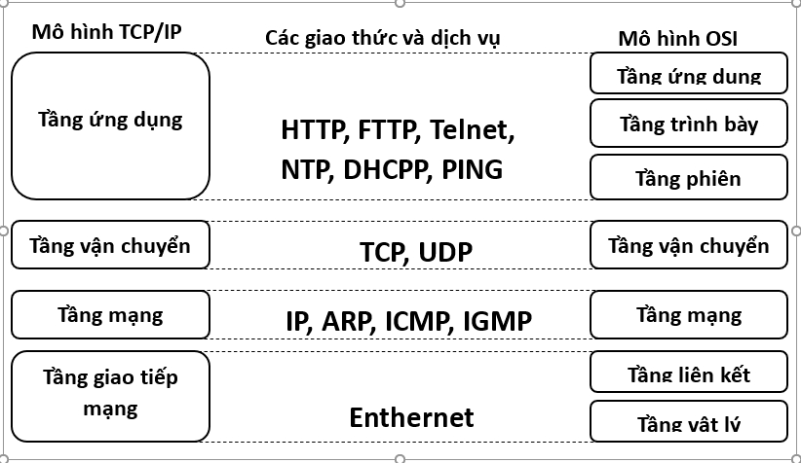HTTP (HyperText Transfer Protocol – Giao thức truyền tải siêu văn bản) là một trong các giao thức chuẩn về mạng Internet, được dùng để liên hệ thông tin giữa Máy cung cấp dịch vụ (Web server) và Máy sử dụng dịch vụ (Web client), là giao thức Client/Server dùng cho World Wide Web – WWW

Hình ‑. Giao thức HTTP

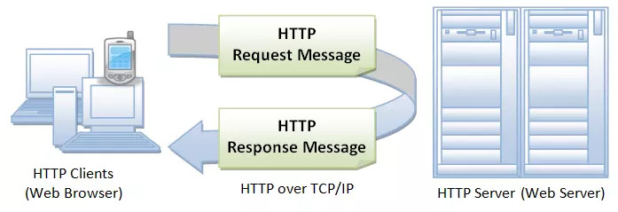Giao thức HTTP hoạt động dựa trên mô hình Client – Server. Thông thường khi các bạn lướt web, các máy tính của người dùng sẽ đóng vai trò làm máy khách (Client). Sau một thao tác nào đó của người dùng, các máy khách sẽ gửi yêu cầu đến máy chủ (Server) và chờ đợi câu trả lời từ những máy chủ này.

Hình ‑. Mô hình Client – Server

### Giao thức MQTT

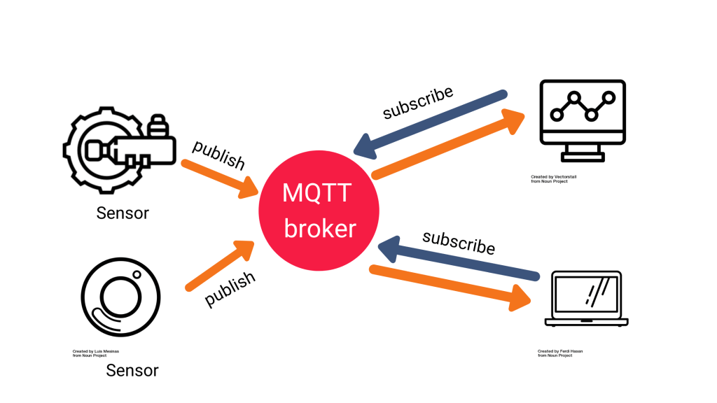MQTT là một giao thức truyền tải dữ liệu, sử dụng mô hình mạng Publish – Subscribe nhằm mục đính truyền dữ liệu giữa các thiết bị. Giao thức thường chạy qua TCP / IP. Tuy nhiên, bất kỳ giao thức mạng nào cung cấp các kết nối theo thứ tự, không mất dữ liệu, hai chiều đều có thể hỗ trợ MQTT. Nó được thiết kế cho các kết nối với các vị trí ở xa hoặc băng thông mạng bị hạn chế.

Hình 2‑4. Giao thức MQTT

### Giao thức Modbus

Modbus là một chuẩn giao thức truyền thông công nghiệp được phát hành và phát triển bởi Modicon vào năm 1979, và chính thức thuộc về Schneider Electrics vào năm 1996. Modbus đã nhanh chóng trở thành trở thành tiêu chuẩn truyền thông trong các ngành công nghiệp tự động hóa bởi tính ổn định, dễ dàng, thuận tiện và đặc biệt hơn nữa là miễn phí và hiện được duy trì bởi tổ chức “modbus.org”.

Modbus hoạt động theo nguyên tắc “Master – Slave” hay còn gọi là “Chủ – Tớ”. Một Master có thể kết nối được với một hay nhiều “Slave”. “Master” thường là PLC, PC, DCS, RTU hay SCADA. “Slave” thường là các thiết bị cấp hiện trường. Nói một cách dễ hiểu, nó là một phương pháp được sử dụng để truyền thông tin qua đường dây nối tiếp giữa các thiết bị điện tử. Thiết bị yêu cầu thông tin được gọi là Modbus Master và thiết bị cung cấp thông tin là Modbus Slaves. Trong mạng Modbus tiêu chuẩn, có một Master và tối đa 247 Slave, mỗi Slave có một địa chỉ Slave duy nhất từ ​​1 đến 247. Master cũng có 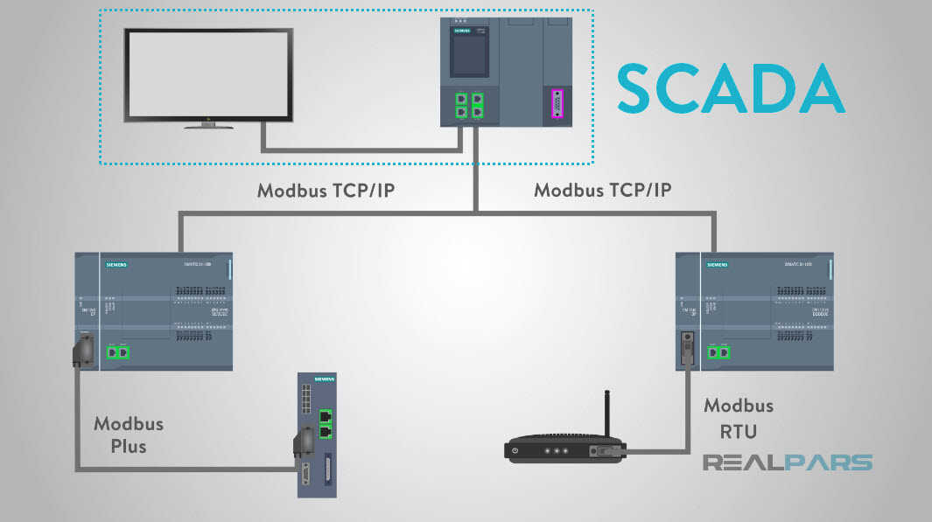thể ghi thông tin vào các Slave.

Hình 2‑5: Giao thức Modbus

Hiện nay, Modbus được biết đến và sử dụng phổ biến trong công nghiệp gồm 3 chuẩn: Modbus RTU, Modbus TCP và Modbus ASCII. Trong đề tài này chỉ đề cập tới Modbus RTU.

Nguyên lý hoạt động của Modbus RTU:

Dữ liệu được mã hóa theo hệ nhị phân, và chỉ cần một byte truyền thông cho một byte dữ liệu. Đây là giao thức truyền thông lí tưởng đối với RS232 hay RS485, tốc độ từ 1200 đến 115000 baud. Tốc độ phổ biến nhất là từ 9600 đến 19200 baud. Modbus rtu là giao thức truyền thông công nghiệp được sử dụng rộng rãi nhất, do đó hầu như trong bài viết này sẽ tập trung đề cập đến Modbus RTU.

## Linh kiện và phần mềm thiết kế mạch

### Vi điều khiển ESP32

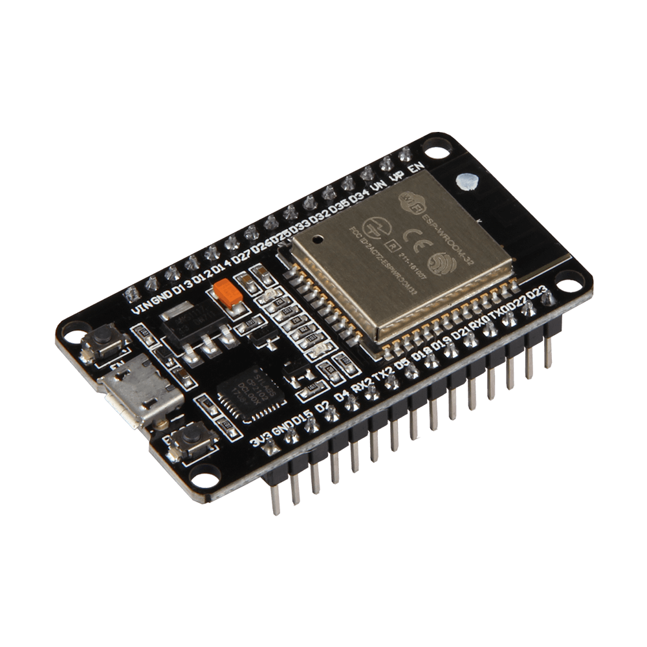ESP32 là một series các vi điều khiển trên một vi mạch giá rẻ, năng lượng thấp có hỗ trợ WiFi và dual-mode Bluetooth (tạm dịch: Bluetooth chế độ kép). Dòng ESP32 sử dụng bộ vi xử lý Tensilica Xtensa LX6 ở cả hai biến thể lõi kép và lõi đơn, và bao gồm các công tắc antenna tích hợp, RF balun, bộ khuếch đại công suất, bộ khuếch đại thu nhiễu thấp, bộ lọc và module quản lý năng lượng. ESP32 được chế tạo và phát triển bởi Espressif Systems, một công ty Trung Quốc có trụ sở tại Thượng Hải, và được sản xuất bởi TSMC bằng cách sử dụng công nghệ 40 nm. ESP32 là sản phẩm kế thừa từ vi điều khiển ESP8266. Các tính năng của ESP32 bao gồm:

Hình 2‑6: Module ESP32

*Bộ xử lý:*

* CPU: Bộ vi xử lý Xtensa lõi kép (hoặc lõi đơn) 32-bit LX6, hoạt động ở tần số 240 MHz (160 MHz cho ESP32-S0WD và ESP32-U4WDH) và hoạt động ở tối đa 600  MIPS (200 MIPS với ESP32-S0WD/ESP32-U4WDH)
* Bộ đồng xử lý (co-processor) công suất cực thấp (Ultra low power, viết tắt: ULP)

*Hệ thống xung nhịp:* CPU Clock, RTC Clock và Audio PLL Clock

*Bộ nhớ nội:*

* 448 KB bộ nhớ ROM cho việc booting và các tính năng lõi
* 520 KB bộ nhớ SRAM trên chip cho dữ liệu và tập lệnh

*Kết nối không dây:*

* Wi-Fi: 802.11 b/g/n
* Bluetooth: v4.2 BR/EDR và BLE (chia sẻ sóng vô tuyến với Wi-Fi)

*34 GPIO vật lý với các ngoại vi*

* ADC SAR 12 bit, 18 kênh
* DAC 2 × 8-bit
* 10 cảm biến cảm ứng (touch sensor) (GPIO cảm ứng điện dung)
* 3 SPI (SPI, HSPI và VSPI) hoạt động ở cả 2 chế độ master/slave.[8] Module ESP32 hỗ trợ 4 ngoại vi SPI với SPI0 và SPI1 kết nối đến bộ nhớ flash của ESP32 còn SPI2 và SPI3 tương ứng với HSPI và VSPI.[9]
* 2 I²S
* 2 I²C, hoạt động được ở cả chế độ master và slave, với chế độ Standard mode (100 Kbit/s) và Fast mode (400 Kbit/s). Hỗ trợ 2 chế độ định địa chỉ là 7-bit và 10-bit.Các GPIO đều có thể được dùng để triển khai I²C.
* 3 UART (UART0, UART1, UART2) với tốc độ lên đến 5 Mbps[10]
* SD/SDIO/CE-ATA/MMC/eMMC host controller
* SDIO/SPI slave controller
* Ethernet MAC interface cho DMA và IEEE 1588 Precision Time Protocol (tạm dịch: Giao thức thời gian chính xác IEEE 1588)
* CAN bus 2.0
* Bộ điều khiển hồng ngoại từ xa (TX/RX, lên đến 8 kênh)
* PWM cho điều khiển động cơ
* LED PWM (lên đến 16 kênh)
* Cảm biến hiệu ứng Hall
* Bộ tiền khuếch đại analog công suất cực thấp (Ultra low power analog pre-amplifier)

*Bảo mật:*

* Hỗ trợ tất cả các tính năng bảo mật chuẩn IEEE 802.11, bao gồm WFA, WPA/WPA2 và WAPI.
* Secure boot (tạm dịch: khởi động an toàn)
* Mã hóa flash
* 1024-bit OTP, lên đến 768-bit cho khách hàng
* Tăng tốc mã hóa phần cứng: AES, SHA-2, RSA, elliptic curve cryptography (ECC, tạm dịch: mật mã đường cong ellip), trình tạo số ngẫu nhiên (random number generator)

*Quản lý năng lượng*

* Bộ ổn áp nội với điện áp rơi thấp (internal low-dropout regulator)
* Miền nguồn riêng (individual power domain) cho RTC
* Dòng 5 μA cho chế độ deep sleep
* Trở lại hoạt động từ ngắt GPIO, timer, ADC, ngắt với cảm ứng điện dung

### Màn hình LCD 16x2

*Giới thiệu*

LCD có rất nhiều ưu điểm so với các dạng hiển thị khác: Nó có khả năng hiển thị kí tự đa dạng, trực quan dễ dàng đưa vào mạch ứng dụng theo nhiều giao thức giao tiếp khác nhau, tốn ít tài nguyên hệ thống và giá thành rẻ.[5]

*Cấu tạo*

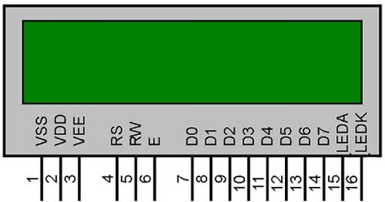LCD 16x2 có 2 hàng, mỗi hàng 16 ký tự, trong 16 chân của LCD được chia làm 3 dạng tín hiệu như sau:

Hình 2‑7: Sơ đồ chân LCD 16x2

* Các chân cấp nguồn: Chân số 1 nối mass (0V), chân số 2 là VDD nối với nguồn 5V, chân số 3 dùng để chỉnh contrast thường nối với biến trở.
* Các chân điều khiển: Chân số 4 là chân RS dùng để điều khiển lựa chọn thanh ghi
* Chân R/W dùng để điều khiển quá trình đọc và ghi.
* Chân E là chân cho phép dạng xung chốt.
* Các chân dữ liệu DB0 - DB7: Là chân từ số 7 đến 14 dùng để trao đổi dữ liệu giữa thiết bị điều khiển và LCD.
* Chân 15 nối nguồn +5V hoặc 4.2V nối với led, chân 16 nối GND.

*Ứng dụng*

LCD thường được sử dụng trong các mạch điện tử, hiển thị thời gian thực, giá trị, kết quả, hiệu ứng.

### Module chuyển I2C LCD 16x2

Module I2C LCD ra đời và giải quyết vấn đề LCD có quá nhiều nhiều chân gây khó khăn trong quá trình đấu nối và chiếm dụng nhiều chân trên vi điều khiển. [6]

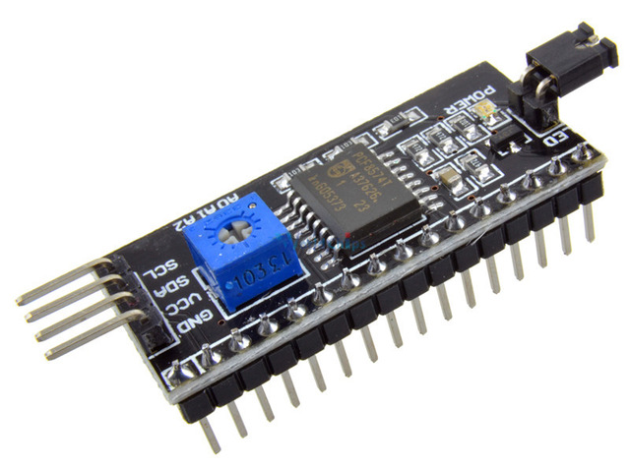Thay vì phải mất 6 chân vi điều khiển để kết nối với LCD 16x2 (RS, EN, D7, D6, D5 và D4) thì module IC2 bạn chỉ cần tốn 2 chân (SCL, SDA) để kết nối

Hình 2‑8: Module I2c

Module I2C hỗ trợ các loại LCD sử dụng driver HD44780(LCD 16x2, LCD 20x4, ...) và tương thích với hầu hết các vi điều khiển hiện nay.

Ưu điểm :

* Tiết kiệm chân cho vi điều khiển
* Dễ dàng kết nối với LCD.

Một số thông số kỹ thuật :

* Điện áp hoạt động: 2.5 - 6V DC.
* Hỗ trợ màn hình: LCD1602,1604,2004 (driver HD44780).
* Giao tiếp: I2C.
* Địa chỉ mặc định: 0X27 (có thể điều chỉnh bằng ngắn mạch chân A0/A1/A2).
* Tích hợp Jump chốt để cung cấp đèn cho LCD hoặc ngắt.
* Tích hợp biến trở xoay điều chỉnh độ tương phản cho LCD.

### IC ổn áp LM7805

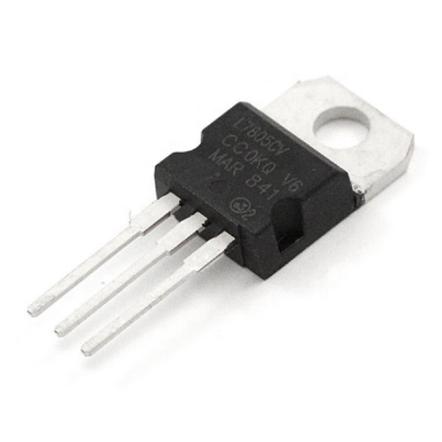  IC 7805 chỉ là một trong rất nhiều loại IC ổn áp khác nhưng được ứng dụng rộng rãi vì khả năng ổn định điện áp của nó cao. IC 7805 được phân loại là một loại IC điều chế điện áp DC dương vì ngõ ra của IC này luôn có mức điện áp dương so với mức điện áp nối GND

Hình 2‑9: IC ổn áp LM7805

### Module chuyển đổi TTL – RS485

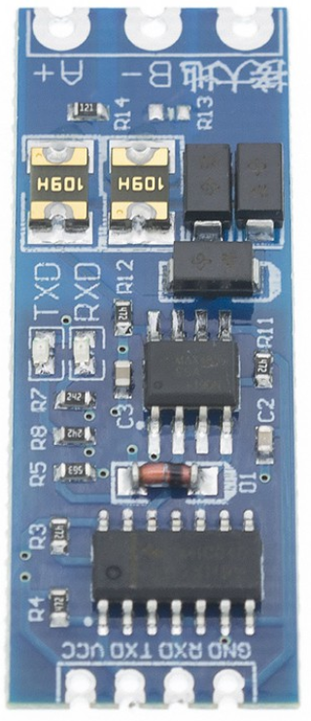[8] Module chuyển đổi TTL sang RS485

Hình 2‑10: TTL – RS485

Các đặc tính của Module TTL – RS485:

* Sử dụng nguồn điện 3.3V và 5.0V
* Khả năng chống nhiễu áp dụng thiết kế chống sét hiệu quả hơn
* RS 485 có thể được sử dụng trong lĩnh vực công nghiệp và lĩnh vực dưới môi trường khắc nghiệt, nhiệt độ làm việc từ 40 đến + 85, khoảng cách truyền vài Km
* Có điện trở 120 ohm phù hợp với việc gắn nhiều loại thiết bị
* Hỗ trợ giao tiếp đa máy, cho phép truy cập vào thiết bị
* Mô-đun này có thể là phích cắm nóng, không có hiện tượng phích cắm tín hiệu trao đổi nóng 485Chip khác
* Đồng đặt diện tích lớn, ngăn chặn nhiễu tín hiệu

### Phần mềm thiết kế Altium Designer

Altium Designer trước kia có tên gọi quen thuộc là Protel DXP, là một trong những công cụ vẽ mạch điện tử mạnh nhất hiện nay. Được phát triển bởi hãng Altium Limited. Altium designer là một phần mềm chuyên nghành được sử dụng trong thiết kế mạch điện tử. Altium Designer là một phần mềm mạnh với nhiều tính năng thú vị, tuy nhiên phần mềm này còn được ít người biết đến so với các phần mềm thiết kế mạch khác như Orcad hay Proteus

Hình 2‑11: Altium Designer 22

Altium Designer có một số đặc trưng sau:

* Giao diện thiết kế, quản lý và chỉnh sửa thân thiện, dễ dàng biên dịch, quản lý file, quản lý phiên bản cho các tài liệu thiết kế.
* Hỗ trợ mạnh mẽ cho việc thiết kế tự động, đi dây tự động theo thuật toán tối ưu, phân tích lắp ráp linh kiện. Hỗ trợ việc tìm các giải pháp thiết kế hoặc chỉnh sửa mạch, linh kiện, netlist có sẵn từ trước theo các tham số mới.
* Mở, xem và in các file thiết kế mạch dễ dàng với đầy đủ các thông tin linh kiện, netlist, dữ liệu bản vẽ, kích thước, số lượng…
* Hệ thống các thư viện linh kiện phong phú, chi tiết và hoàn chỉnh bao gồm tất cả các linh kiện nhúng, số, tương tự…
* Đặt và sửa đối tượng trên các lớp cơ khí, định nghĩa các luật thiết kế, tùy chỉnh các lớp mạch in, chuyển từ schematic sang PCB, đặt vị trí linh kiện trên PCB.
* 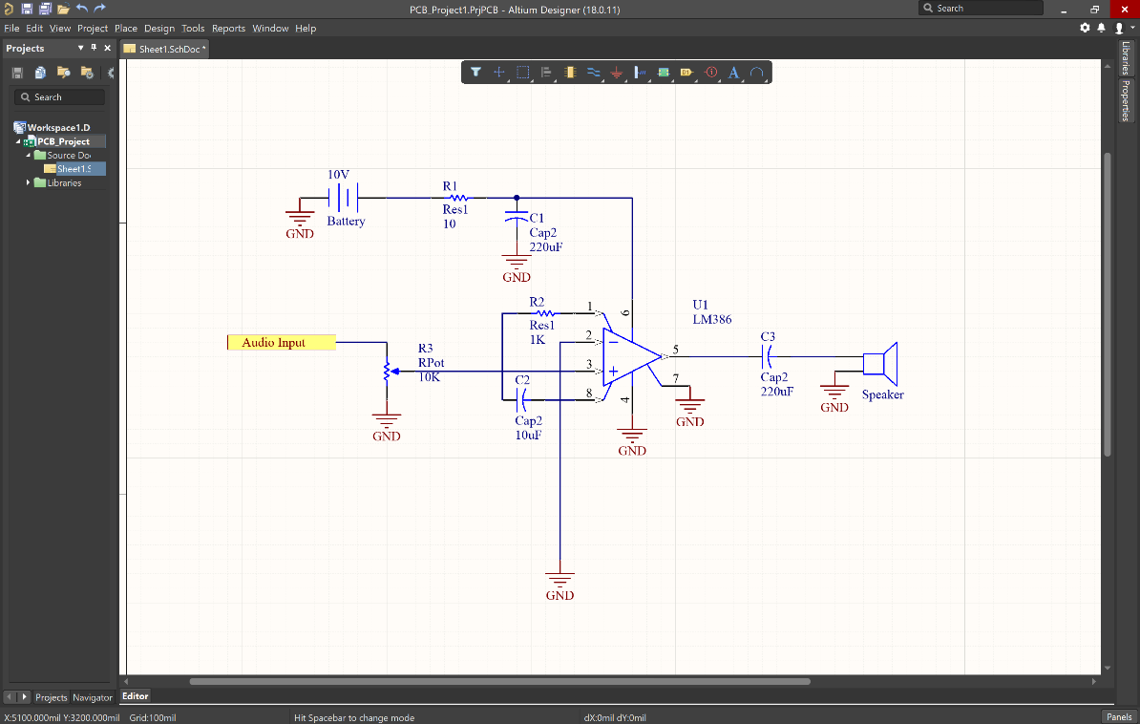Mô phỏng mạch PCB 3D, đem lại hình ảnh mạch điện trung thực trong không gian 3 chiều, hỗ trợ MCAD-ECAD, liên kết trực tiếp với mô hình STEP, kiểm tra khoảng cách cách điện, cấu hình cho cả 2D và 3D

Hình 2‑12: Một cửa số giao diện Altium Designer

Từ đó, chúng ta thấy Altium Designer có nhiều điểm mạnh so với các phần mềm khác như đặt luật thiết kế, quản lý đề tài mô phỏng dễ dàng, giao diện thân thiện,…

Việc thiết kế mạch điện tử trên phần mềm altium designer có thể được tóm tắt gồm các bước như sau:

* Đặt ra các yêu cầu bài toán.
* Lựa chọn linh kiện.
* Thiết kế mạch nguyên lý.
* Lựa chọn các chân linh kiện để chuyển sang mạch in Update mạch nguyên lý sang mạch in.
* Lựa chọn và Sắp sếp các vị trí các loại linh kiện
* Đặt kích thước các loại dây nối.
* Đi dây trên mạch.

## Tổng quan về biến tần

### Khái quát chung

Biến tần là 1 thiết bị điện tử tổ hợp từ các linh kiện điện tử thực hiện chức năng biến đổi tần số và điện áp xoay chiều có tần số f1 nhất định thành dòng điện xoay chiều có tần số f2 điều khiển nhờ các khóa điện tử.

Biến tần được dùng để biến đổi tốc độ động cơ của các thiết bị cơ khí lớn có yêu cầu các động cơ được cố định. Nhờ sự linh hoạt trong việc thay đổi tần số dẫn đến việc thay đổi tốc độ và công suất, biến tần là giải pháp tối ưu hiện nay.

Biến tần là thiết bị biến đổi tần số, điện áp với mục đích chính thay đổi momen để đạt được tốc độ mong muốn. Do vậy việc sử dụng biến tần ngày càng trở nên rộng rãi trong nhiều lĩnh vực, nhất là trong những lĩnh vực đòi hỏi những yêu cầu khắt khe về tốc độ, momen. Bên cạnh đó một số loại biến tần còn khắc phục được những hạn chế khi khởi động động cơ so với các phương pháp khác như: khởi động trực tiếp, khởi động sao-tam giác,khởi động bằng biến áp tự ngẫu ba pha. Biến tần còn có ưu điểm là tiết kiệm được điện năng sử dụng.

Có nhiều hãng sản xuất biến tần với nhiều chủng loại và công suất khác nhau: SIEMENS, ABB, FUJI, MITSUBISHI,...

### Các yêu cầu khi sử dụng biến tần

Bên trong bộ biến tần là các linh kiện điện tử bán dẫn nên rất nhạy cảm với điều kiện môi trường, mà Việt Nam có khí hậu nóng ẩm nên khi lựa chọn phải chắc chắn rằng bộ biến tần của mình đã được nhiệt đới hóa, phù hợp với môi trường khí hậu Việt Nam, phải đảm bảo điều kiện môi trường lắp đặt như nhiệt độ, độ ẩm, vị trí.

Các bộ biến tần không thể làm việc ngoài trời, chúng cần được lắp đặt trong tủ có không gian rộng, thông gió, vị trí đặt tủ là nơi khô ráo trong phòng có nhiệt độ phù hợp, không có chất ăn mòn, khí gas, bụi bẩn,...

### Giới thiệu về biến tần Mitsubishi D700 Loại FR-D720S

#### Thông số kỹ thuật

- Công suất: 0.4kW.

- Dải tần số ngõ ra: 0.5…120Hz.

- Điện áp cấp cho biến tần: 1 pha 200-240 V 50/60Hz.

- Điện áp cấp cho động cơ: 3 pha 200-240 V.

- Phương pháp điều khiển: V/F, Sensorless Vector.

- Có sẵn biến trở điều khiển tốc độ.

- 15 cấp tốc độ điều khiển.

- 1 ngõ vào Analog 4…20mA.

- 1 ngõ vào Analog 0…5V hay 0…10V.

- Truyền thông: RS485.

- Nhiệt độ làm việc: 50oC.

- Khả năng quá tải: 150% trong 60s, 200% trong 0.5s…

- Cấp độ bảo vệ: IP 20.

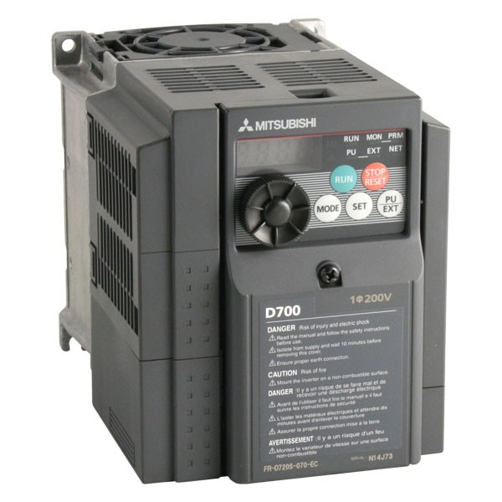

Hình ‑. Biến tần Mitsubishi D700 Loại FR-D720S

#### Chức năng cơ bản

Khả năng làm việc an toàn và đơn giản, FR-D700 là dòng biến tần mới với thiết kế nhỏ gọn và có nhiều cải tiến về chức năng làm việc.

Cải thiện nhiều chức năng, tích hợp digital dial với đèn LED hiển thị, hiệu suất thi hành lệnh tăng giảm tốc độ được cải thiện như việc tích hợp chức năng dừng khẩn cấp.

FR-D700 đặc biệt thuận tiện cho việc lắp đặt cũng như thân thiện với người sử dụng. Ứng dụng sản phẩm: cấp liệu, băng tải, dụng cụ gia công cơ khí cắt gọt, cửa và cổng tự động.

An toàn với khả năng tìm lỗi, biến tần có bộ kiểm tra hoạt động với chức năng đảm bảo an toàn khi làm việc. Ví dụ nếu tốc độ quay giảm đi một nửa thì nó sẽ nhanh chóng báo động. Bộ giám sát chương trình bên trong đo sự già hóa của tụ điện và bộ đếm giờ vận hành làm cho người vận hành có thời gian lên kế hoạch bảo trì, bảo dưỡng máy. Chức năng bảo vệ và quá tải với hệ thống kiểm tra sự cố pha cho cả đầu vào và đầu ra đảm bảo hoạt động không xảy ra hỏng hóc.

Tăng khả năng tiết kiệm điện, FR-D700 với chức năng OEC giúp sự tiêu hao năng lượng, công suất của động cơ trở nên tối ưu hơn. Kết quả là giảm đi nhu cầu năng lượng hơn so với các biến tần bình thường.

#### Đấu nối thiết bị

* Cấp nguồn cung cấp vào chân R/L1, S/L2.
* Kết nối động cơ với chân U, V, W.
* Lưu ý: không được phép đấu ngược lại vì sẽ làm hư hỏng biến tần.

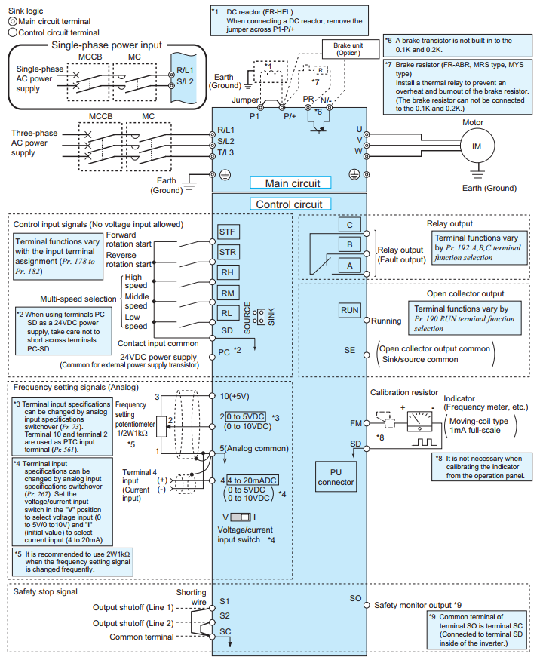

Hình ‑. Sơ đồ kết nối biến tần

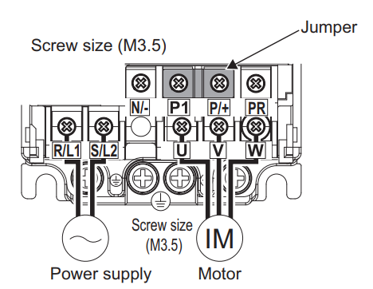

Hình ‑. Kết nối mạch động lực

#### **Kết nối mạch điện chính**

Bảng ‑. Thông số chân kết nối mạch điện chính

|  |  |  |
| --- | --- | --- |
| Ký hiệu | Tên | Mô tả |
| R/L1,  S/L2 | Đầu vào nguồn điện AC | Kết nối với nguồn cấp điện.  Để các bảng đấu dây này luôn mở khi sử dụng bộ chuyển đổi hệ số công suất cao (FR-HC) hoặc bộ chuyển đổi tái tạo công suất thông dụng (FR-CV). |
| U, V, W | Đầu ra biến tần | Kết nối mô tơ lồng sóc 3 pha. |
| P/+, PR | Đầu nối điện trở hãm | Kết nối một điện trở hãm (loại MRS, MYS, FR-ABR) qua đầu nối P/+ và PR. (Các điện trở hãm không được kết nối với 0,1K hay 0,2K.) |
| P/+, N/- | Kết nối thiết bị hãm | Kết nối thiết bị hãm (FR-BU2), bộ biến đổi tái tạo công suất thông dụng (FR-CV) hoặc bộ biến đổi hệ số công suất cao (FR-HC). |
| P/+, P1 | Kết nối cuộn  kháng DC | Loại bỏ chân nối cực P/+ và P1 và nối bộ điện kháng DC. |
|  | Nối đất (tiếp địa) | Để nối đất (tiếp địa) khung của biến tần. Phải được nối đất (tiếp địa). |

#### Kết nối mạch điều khiển

Bảng ‑. Tín hiệu đầu vào

|  |  |  |  |  |  |
| --- | --- | --- | --- | --- | --- |
| Loại | Ký hiệu | Tên | Mô tả | | Thông số kỹ thuật |
| Kết nối đầu vào | STF | Quay thuận | Bật ON tín hiệu STF để bắt đầu quay thuận và tắt OFF để dừng | Khi các tín hiệu STF và STR được bật ON đồng thời, lệnh dừng được gửi đi. | Kháng trở đầu vào 4.7kΩ. Điện áp khi mở 21 tới 26VDC. Tiếp điểm khi bị ngắn mạch 4 tới 6mADC |
| STR | Quay nghịch | Bật ON tín hiệu STR để bắt đầu quay ngược chiều và tắt OFF để dừng. |
| RH,  RM,  RL | Lựa chọn  đa cấp tốc độ | Có thể lựa chọn nhiều cấp tốc độ phù hợp với kết hợp của các tín hiệu RH, RM và RL. | |
| SD | Đầu vào tiếp  điểm chung (sink) (thiết lập ban đầu) | Kết nối dây chung cho hộp đấu dây đầu vào tiếp điểm (lôgic góp) và hộp đấu dây FM. | |  |
| Đấu nối bên ngoài kiểu transistor chung  (source) | Kết nối hộp đấu dây này với hộp đấu dây nguồn cấp điện chung của thiết bị đầu ra transistor (đầu ra cực thu hở), như một bộ điều khiển khả trình, trong lôgic nguồn để tránh trục trặc bởi các dòng điện không mong muốn. | |
| Nguồn cấp điện 24VDC  dùng chung | Hộp đấu dây dùng chung cho nguồn cấp điện 24VDC 0.1A (Hộp đấu dây PC).  Được cách ly khỏi các hộp đấu dây 5 và SE. | |
| PC | Đấu nối bên ngoài kiểu transistor chung (sink) (thiết lập ban đầu) | Khi kết nối đầu ra transistor (đầu ra cực thu hở), như một bộ điều khiển khả trình, khi sink lôgic được chọn, kết nối nguồn điện bên ngoài chung cho đầu ra transistor đến các đầu nối này để ngăn chặn sự cố do dòng điện không mong muốn gây ra. | | Dải điện áp  nguồn cấp  điện 22 tới 26.5VDC  Dòng điện có tải cho phép 100mA |
| Đầu vào tiếp điểm chung (source) | Hộp đấu dây chung cho hộp đấu dây đầu vào tiếp điểm (lôgic nguồn). | |
| Nguồn cấp điện 24VDC | Có thể được sử dụng làm nguồn cấp điện 24VDC 0.1A. | |
| Thiết lập tần số | 10 | Cài đặt tần số nguồn | Được sử dụng làm nguồn điện khi kết nối chiết áp để cài đặt tần số (cài đặt tốc độ) từ bên ngoài biến tần. | | 5VDC Dòng điện có tải cho phép  10mA |
| 2 | Cài đặt tần số (điện áp) | Đầu vào 0 đến 5VDC (hay 0 đến 10V) cung cấp tần số đầu ra tối đa ở 5V (10V) và làm cho đầu vào và đầu ra tỷ lệ với nhau. | | Trở kháng đầu vào 10kΩ ± 1kΩ  Điện áp tối đa cho phép  20VDC |
| 4 | Cài đặt tần số (dòng điện) | Đầu vào 4 đến 20mADC (hay 0 đến 5V, 0 đến 10V) cung cấp tần số đầu ra tối đa ở 20mA làm cho đầu vào và đầu ra tỷ lệ với nhau. Tín hiệu đầu vào này chỉ khả dụng khi tín hiệu AU là ON (đầu vào hộp đấu dây 2 vô hiệu). | | Đầu vào  dòng điện:  Trở kháng đầu vào  233Ω ± 5Ω  Dòng điện tối đa cho phép 30mA Đầu vào điện áp:  Trở kháng đầu vào  10kΩ ± 1kΩ  Điện áp tối đa cho phép  20VDC |
| 5 | Cài đặt tần số chung | Hộp đấu dây dùng chung cho tín hiệu thiết lập tần số (hộp đấu dây 2, 4). Không được nối đất (tiếp địa). | |  |

Bảng ‑: Tín hiệu đầu ra của biến tần

|  |  |  |  |  |  |
| --- | --- | --- | --- | --- | --- |
| Loại | Ký hiệu | Tên | Mô tả | | Thông số kỹ thuật |
| Rơ le | A, B, C | Đầu ra rơle (Đầu ra có lỗi) | Đầu ra tiếp điểm chuyển đổi 1 cho biết chức năng bảo vệ biến tần đã kích hoạt và đầu ra dừng hoạt động. Có lỗi: Không dẫn điện qua B-C (Đi qua A-C Liên tục), Bình  thường: Đi qua B-C Liên tục (Không dẫn điện qua A-C) | | Công suất tiếp xúc:  230VAC 0.3A  (Hệ số  công suất = 0.4)  30VDC 0.3A |
| Cực thu hở | RUN | Chạy  biến tần | Được chuyển đổi thấp khi tần số đầu ra của biến tần bằng hoặc  cao hơn tần số khởi động (giá trị ban đầu 0.5Hz). Được chuyển đổi  cao trong khi dừng chạy hoặc thao tác hãm phun DC. | | Phụ tải cho phép 24VDC (tối đa 27VDC) 0.1A (Sụt điện áp tối đa là 3.4V khi tín hiệu đang bật ON) |
| SE | Đầu ra cực thu  hở chung | Hộp đấu dây chung cho các đầu nối RUN. | |  |
| Pulse | FM | Đối với công tơ | Chọn một tần số đầu ra chẳng hạn như từ các mục màn hình. Không có đầu ra trong khi cài đặt lại biến tần. Tín hiệu đầu ra tỷ lệ với lượng mục theo dõi tương ứng. | Mục đầu ra: Tần số đầu ra (thiết lập ban đầu) | Dòng điện có tải cho phép 2mA  1440 xung/s tại 60Hz |

Bảng ‑. Truyền thông

|  |  |  |  |
| --- | --- | --- | --- |
| Loại | Ký hiệu | Tên | Mô tả |
| RS-485 |  | Đầu nối PU | Với đầu nối PU, có thể thực hiện truyền dẫn thông qua RS-485.  . Tuân thủ tiêu chuẩn: EIA-485 (RS-485)  . Định dạng truyền dẫn: Đa điểm  . Tốc độ truyền dẫn: 4800 tới 38400bps  . Tổng chiều dài: 500m |

#### Các bộ phận của panel vận hành

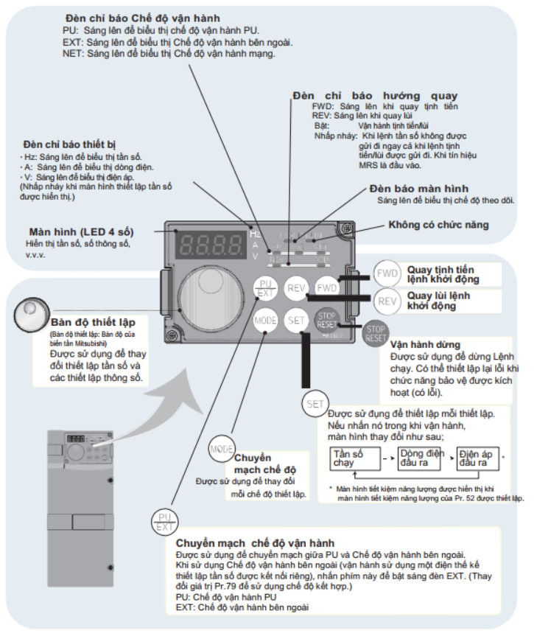

Hình ‑. Chức năng các phím

#### Vận hành cơ bản

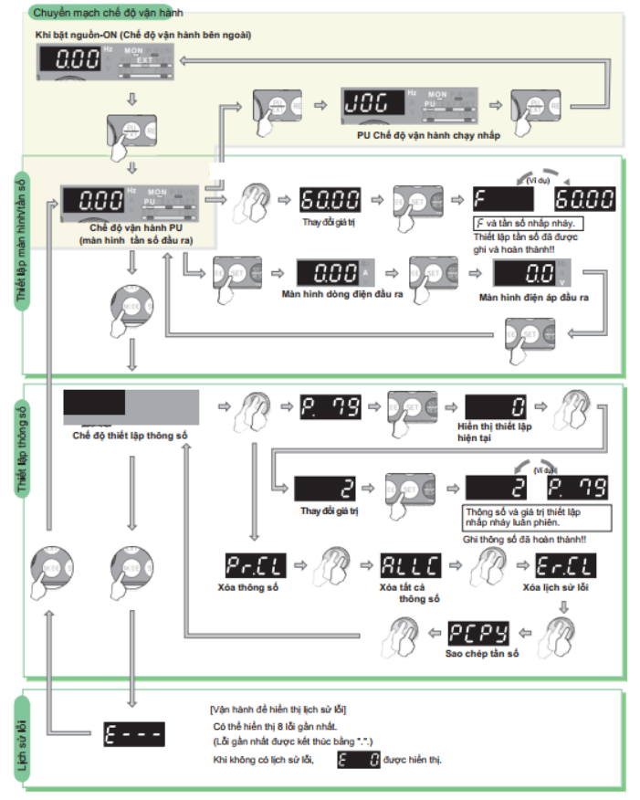

Hình ‑. Vận hành cơ bản

## Giới thiệu động cơ không đồng bộ 3 pha

### Khái niệm

Động cơ không đồng bộ 3 pha là loại máy điện xoay chiều, làm việc theo nguyên lý cảm ứng điện từ. Động cơ không đồng bộ ba pha là loại động cơ mà khi làm việc có tốc độ quay của roto n (tốc độ của máy) khác với tốc độ quay của từ trường n1.

Động cơ không đồng bộ 3 pha so với các loại động cơ khác có cấu tạo và vận hành không phức tạp, giá thành rẻ, làm việc tin cậy nên được sử dụng nhiều trong sản xuất và sinh hoạt.

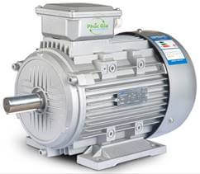

Hình ‑. Động cơ không đồng bộ 3 pha

Các thông số trên động cơ không đồng bộ 3 pha là:

* Công suất cơ có ích trên trục:   Pđm
* Điện áp dây stato:                   Uđm
* Dòng điện dây Stato:                 Iđm
* Tần số dòng điện stato:            f
* Tốc độ quay roto:                       n
* Hệ số công suất:                      cos φ
* Hiệu suất:                                η

### Cấu tạo của máy điện không đồng bộ 3 pha

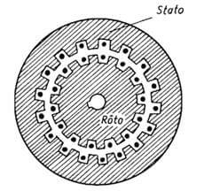

Hình ‑. Mặt cắt ngang động cơ không đồng bộ 3 pha

Cấu tạo của máy điện không đồng bộ 3 pha gồm hai bộ phận chính là: stato và roto, ngoài ra còn có vỏ máy và nắp máy.

#### Stato

Stato là phần tĩnh gồm hai phần chính là lõi thép và dây quấn, ngoài ra có võ máy và nắp máy.

a. Lõi thép

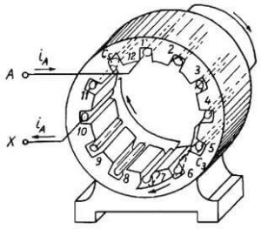

Hình ‑. Lõi thép stato có các rãnh hướng trục

Lõi thép stato hình trụ do các lá thép kỹ thuật điện được dập rãnh bên trong, ghép lại với nhau tạo thành các rãnh theo hướng trục. Lõi thép được ép và bên trong vỏ máy.

b. Dây quấn

Dây quấn stato làm bằng dây quấn bọc cách điện (dây điện từ) được đặt trong các rãnh lõi thép.

c. Vỏ máy

Vỏ máy làm bằng nhôm hoặc bằng gang, dùng để giữ chặt lõi thép và cố định máy trên bệ. Hai đầu vỏ có nắp máy, ở đỡ trục. Võ máy và nắp máy còn dùng để bảo vệ máy.

#### Roto

Roto là phần quay gồm lõi thép, dây quấn và trục máy.

a. Lõi thép

Lõi thép gồm các lá thép kỹ thuật điện được dập rãnh mặt ngoài ghép lại, tạo thành các rãnh theo hướng trục, ở giữa có lỗ để lắp trục.

b. Dây quấn

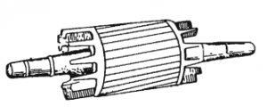

Hình ‑. Roto lồng sóc công suất nhỏ

Động cơ điện có roto lồng sóc gọi là động cơ không đồng bộ roto lồng sóc. Ở động cơ roto lồng sóc công suất nhỏ được chế tạo bằng cách đúc nhôm vào các rãnh lõi thép roto, tạo thành thanh nhôm, hai đầu đúc ngắn mạch và cánh quạt làm mát.

Động cơ lồng sóc là loại rất phổ biến do giá thành rẻ và làm việc đảm bảo.

### Nguyên lý làm việc của động cơ không đồng bộ 3 pha

Khi ta cho dòng điện ba pha tần số f vào ba pha dây quấn stato, sẽ tạo ra từ trường quay p đôi cực, quay với tốc độ n1. Từ trường quay cắt các thanh dẫn của dây quấn roto, cảm ứng các sức điện động. Vì trong dây quấn roto nối ngắn mạch, nên sức điện động cảm ứng sinh sẽ sinh ra dòng điện chạy trong các thanh dẫn roto. Lực tác dụng tương hỗ giữa từ trường qua của máy với thanh dẫn mang dòng điện roto, kéo roto quay cùng chiều quay với từ trường với tốc độ n.

Để minh họa, hình bên dưới vẽ từ trường quay tốc độ n1, chiều sức điện động và dòng điện cảm ứng trong thanh dẫn roto, chiều vẽ lực điện từ Fđt.

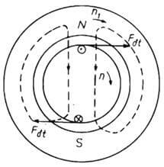

Hình ‑. Nguyên lý làm việc của động cơ không đồng bộ ba pha

### Điều chỉnh tốc độ động cơ không đồng bộ 3 pha

Tốc độ động cơ không đồng bộ ba pha tính theo công thức:

vòng/phút

Với động cơ điện KĐB lồng sóc có thể điều chỉnh tốc độ động cơ bằng cách thay đổi tần số dòng điện stato bằng cách đổi nối dây quấn stato để thay đổi số đôi cực từ p của từ trường, hoặc thay đổi điện áp đặt vào stato để thay đổi hệ số trượt s.

#### Thay đổi tần số

Việc thay đổi tần số f của dòng điện stato thực hiện bằng bộ biến đổi tần số (bộ biến tần).

Như ta đã biết từ thông Φmaxtỷ lê thuận với tỉ số U1/f, khi thay đổi tần số người ta mong muốn giữ cho từ thông Φmaxkhông đổi, để mạch từ máy ở trạng thái định mức. Muốn vậy phải điều chỉnh đồng thời tần số và điện áp, giữ cho tỉ số giữa điện áp U1 và tần số f không đổi.

Hình dưới vẽ họ đặc tính cơ của máy điện không đồng bộ 3 pha khi điều chỉnh tốc độ bằng cách thay đổi tỉ số U1/f không đổi.

Việc điều chỉnh tốc độ quay bằng các thay đổi tần số thích hợp khi điều chỉnh cả nhóm động cơ lồng sóc. Điều chỉnh tốc độ bằng thay đổi tần số cho phép điều chỉnh ở tốc độ một cách bằng phẳng trong phạm vi rộng. Với sự phát triển vượt bậc của linh kiện điện tử thì giá thành các bộ biến tần ngày càng giảm. Các bộ biến tần được ứng dụng ngày càng rộng rãi.

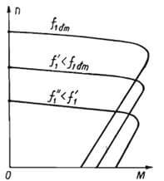

Hình ‑. Đặc tính cơ của động cơ khi thay đổi tỉ số U/f

#### Thay đổi số đôi cực

Số đôi cực của từ trường quay phụ thuộc vào cấu tạo dây quấn. Động cơ không đồng bộ 3 pha có cấu tạo dây quấn để thay đổi số đôi cực từ được gọi là động cơ không đồng bộ 3 pha nhiều cấp tốc độ. Phương pháp này chỉ sử dụng cho loại roto lồng sóc.

Mặc dù điều chỉnh tốc độ nhảy cấp, nhưng có ưu điểm là giữ nguyên độ cứng của đặc tính cơ, động cơ nhiều cấp tốc độ được sử dụng rộng rãi trong các máy luyện kim, máy tàu thủy, …

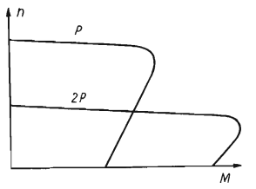

Hình ‑. Đặc tính của động cơ khi thay đổi số cặp cực

#### Thay đổi điện áp cung cấp cho stato

Phương pháp này chỉ được thực hiện trong việc giảm điện áp. Khi giảm điện áp đường đặc tính M = f(s) sẽ thay đổi do đó hệ số trượt thay đổi, tốc độ động cơ thay đổi. Hệ số trượt s1, s2, s3 ứng điện áp U1đm, 0,85 U1đm và 0,7 U1đm.

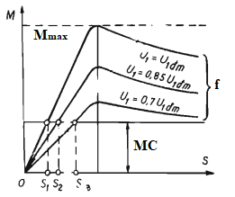

Hình ‑. Điều chỉnh tốc độ bằng thay đổi điện áp cấp cho stato

Nhược điểm của phương pháp điều chỉnh tốc độ quay bằng điện áp là giảm khả năng quá tải của động cơ, dải điều chỉnh tốc độ hẹp, tăng tổn hao ở dây quấn roto. Việc điều chỉnh tốc độ bằng thay đổi điện áp được dùng chủ yếu với các động cơ công suất nhỏ có hệ số trượt tới hạn Sthlớn.

## Kết luận chương 2

Chương 2 nói về việc sử dụng các thiết bị, các phần mềm và các công cụ đã dùng trong quá trình hoàn thành sản phẩm và các kiến trúc tổng quan phục vụ cho việc giải bài toán được đặt ra.

Cùng với đó, chương 2 giới thiệu cũng như cách sử dụng các công cụ để lập trình và debug chương trình vi điều khiển ESP32, các kiến thức cơ bản về biến tần, động cơ không đồng bộ ba pha. Ngoài ra chương 2 cũng giới thiệu về các công cụ lập trình bên phía Webserver.

# THIẾT KẾ HỆ THỐNG

## Cài đặt biến tần D700

Muốn thay đổi thông số cài đặt thì đầu tiên ta cần xác định biến tần đang ở chế độ chạy bằng keypad (đèn PU sáng). Nhấn vào nút PU/EXT để chuyển từ EXT sang PU, nếu không chuyển được thì cài thông số P79 = 0 rồi sau đó nhấn nút chuyển. Quy trình thay đổi thông số bằng nút nhấn được trình bày như hình dưới.

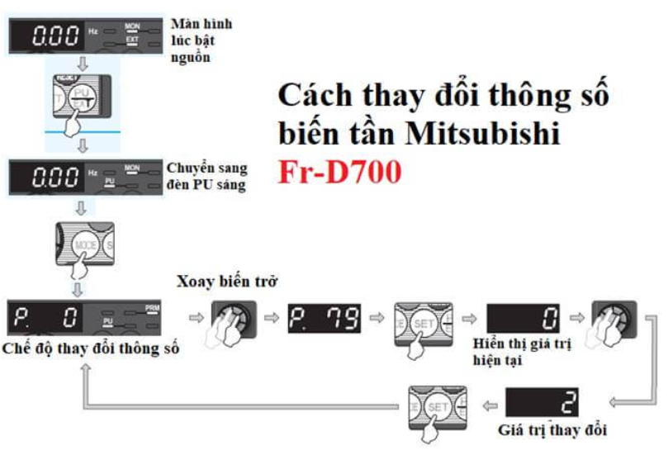

Hình ‑. Cách cài đặt biến tần Fr – D700

+ Để hiển thị một số thông số nâng cao ta cài thông số P.160 = 0.

+ Lưu ý trước khi cài đặt nên reset giá trị cài đặt về thông số ban đầu của nhà sản xuất. Ta cài ALLC = 1.

Bảng ‑. Bảng thông số cài đặt biến tần D700

|  |  |  |  |
| --- | --- | --- | --- |
| Tham số | Nội dung | Mặc định | Giá trị cài đặt |
| P160 | Hiển thị thông số mở rộng | 0 | 0 |
| P1 | Tần số lớn nhất | 120Hz | 50Hz |
| P2 | Tần số nhỏ nhất | 0Hz | 0Hz |
| P3 | Tần số cơ bản | 60Hz | 50Hz |
| P7 | Thời gian tăng tốc |  | 5s |
| P8 | Thời gian giảm tốc |  | 5s |
| P13 | Tần số khởi động | 0.5Hz | 0.5Hz |
| P79 | Lựa chọn chế độ hoạt động | 0 | 1 |
| P117 | Số thứ tự trạm truyền dẫn PU | 0 | 3 |
| P118 | Tốc độ truyền dẫn PU | 192 | 96 |
| P119 | Độ dài bit dừng truyền dẫn PU | 1 | 1 |
| P120 | Kiểm tra chẵn lẻ truyền dẫn PU | 2 | 0 |
| P121 | Số lần thử lại truyền dẫn PU | 1 | 1 |
| P122 | Khoảng dừng thời gian kiểm tra truyền dẫn PU | 0 | 0 |
| P340 | Lựa chọn chế độ khởi động truyền thông | 0 | 1 |
| P549 | Lựa chọn giao thức: RTU hay biến tần | 0 | 1 |

## Sơ đồ nguyên lý mạch điều khiển



### Khối nút nhấn

* Khối nút nhấn được gắn một điện trở kéo lên có giá trị 10K, ngoài ra còn có các Led 3mm báo tín hiệu.
* Ngoài ra mạch còn được trang bị thêm mạch lọc thông cao RC nhằm tránh việc nút nhấn bị nhiễu khi nhấn

### Khối nguồn và ổn áp nguồn

Hình 3‑2: Khối nguồn

*Khối nguồn*

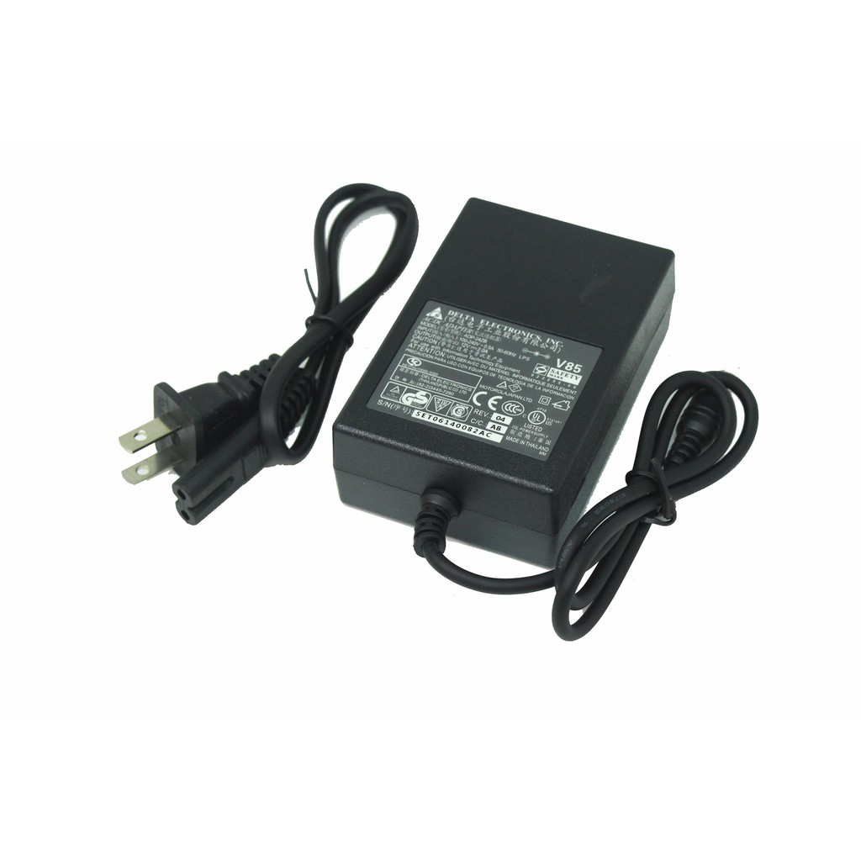Mạch sử dụng 12V-2A Delta chuyên dụng.

Hình 3‑3: Adapter nguồn 12V

Thông số kỹ thuật:

* Điện áp đầu vào: 100-240V-0.5A
* Tần số hoạt động: 50-60 Hz
* Điện áp đầu ra : 12V-2A
* Model: ADP-24ZB
* Kích thước jack đầu ra: 5.5 x 2.1mm
* Chiều dài dây cắm từ ổ điện tới Adapter: 44 cm
* Chiều dài dây từ Adapter tới jack 12V: 48 cm
* Chiều dài sợi dây nối dài: 1.5m

Độ bảo vệ:

* Bảo vệ quá tải.
* Bảo vệ quá áp.
* Bảo vệ ngắn mạch.

*Mạch ổn áp sử dụng IC LM7805*

Điện áp đầu vào được cung cấp qua 1 Header 2 chân qua và điện áp 5V ở ngõ ra sẽ được lấy ở VCC5.

Tụ C3 và C2 để lọc điện áp cấp cho tải tiêu thụ lấy từ chân Vo của IC 7805, tụ C2 có các dụng cung cấp điện áp tạm thời cho tải khi điện áp tải đột ngột bị sụt áp, tụ C3 trở kháng lớn, C2 có tác dụng lọc nhiễu điện áp đầu ra (nhiễu là các điện áp không mong muốn làm cho dạng sóng điện áp ngõ ra có hình răng cưa).

**IC 7805 dễ toả nhiệt nên để mạch hoạt động ổn định và lâu dài, chúng ta nên gắn thêm tản nhiệt cho IC

Mạch ổn áp này phù hợp để cấp nguồn cho các mạch điện tử vận hành với điện áp 5V và dòng điện 1A

Hình 3‑4: khối ổn áp nguồn

### Khối hiển thị

Sử dụng các header XH2.54 để kết nối tới cảm biến và màn hình:

Hình 3‑5: Khối hiển thị

Kết nối tới màn hình LCD I2C:

* Chân GND: nối GND
* Chân VCC5: nối với VCC5
* Chân SDA, SCL: 2 chân dữ liệu của giao tiếp I2C

### Khối TLL-RS485

Chứa module chuyển đổi TTL-RS485, giúp chuyển đổi tín hiệu TTL sang RS485 để giao tiếp với biến tần

Hình 3‑6: Khối TTL-RS485

Module được cấp nguồn 5v và sử dụng ngoại vi là USART của ESP32. Chân TX của module nối với chân TX của ESP32 và chân RX của module nối với chân RX của biến tần. Đầu ra của module là chuẩn RS485 với 2 chân A + và B – và chân GND. Chân GND để nối với mass của thiết bị nhằm giảm nhiễu cho hệ thống

## Thiết kế phần mềm

### Lưu đồ thuật toán

Hình 3‑7: Lưu đồ thuật toán của hệ thống

Lưu đồ thuật toán bao gồm 2 phần chính:

Phần thứ nhất là hiển thị các thông số lên Webserver và LCD

* Khởi tạo Wifi và MQTT
* Nếu khởi tạo WiFi và MQTT xong thì lấy các thông số để hiển thị lên LCD và Webserver

Phần thứ hai là nhận tín hiệu điều khiển từ Webserver và nút nhấn để điều khiển biến tần.

* Nếu nhấn nút “Dừng” thì biến tần sẽ dừng lại, tương tự với các nút quay thuận, quay ngược.
* Trên webserver ngoài quay thuận, quay ngược và dừng thì có thể cài đặt được tần số để truyền xuống biến tần

### Thiết kế web bằng Node-red

Node-RED là một công cụ lập trình kéo-thả để kết nối các thiết bị phần cứng, API và online services với nhau. Nó cung cấp một trình soạn thảo dựa trên trình duyệt giúp dễ dàng kết nối các luồng với nhau.

Sơ đồ Logic của Webserver được thiết kế trên phần mềm node-red:

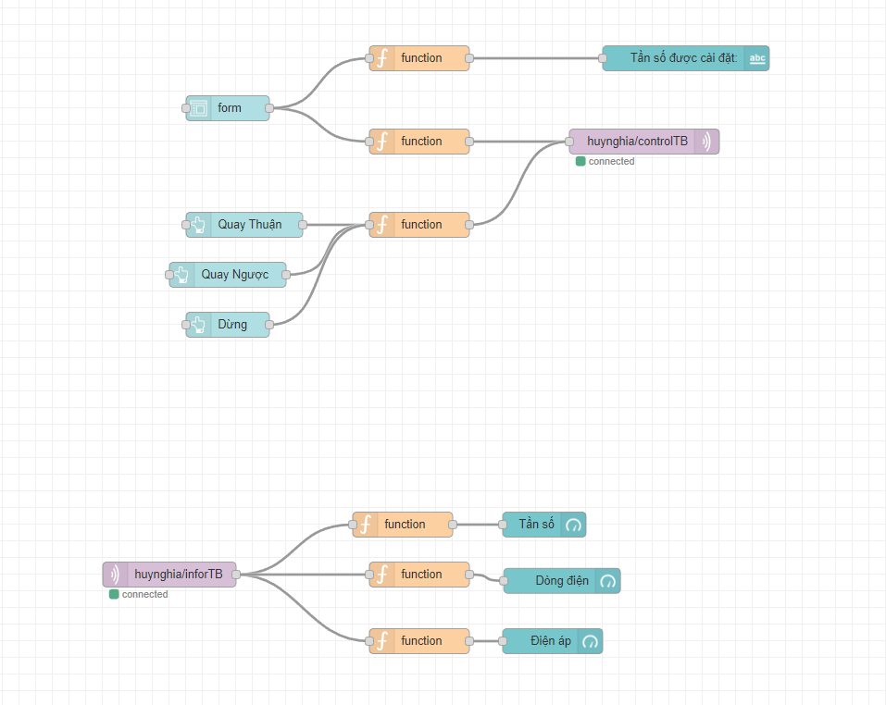

Hình ‑: Sơ đồ logic của hệ thống web điều khiển và giám sát

Sơ đồ gồm các thành phần như sau:

* Các khối nút nhấn quay thuận, quay ngược, dừng và một form để nhập tần số cần cài đặt.
* Các function có tác dụng chuyển các dữ liệu đó tới MQTT Broker để gửi dữ liệu về vi điều khiển.
* Các đồ thị về tần số, dòng điện và điện áp: Hiển thị dòng điện, điện áp và tần số theo dạng đồ thị được lấy dữ liệu lên từ ESP32 thông qua giao thức MQTT.

### Giao diện điều khiển trên webserver

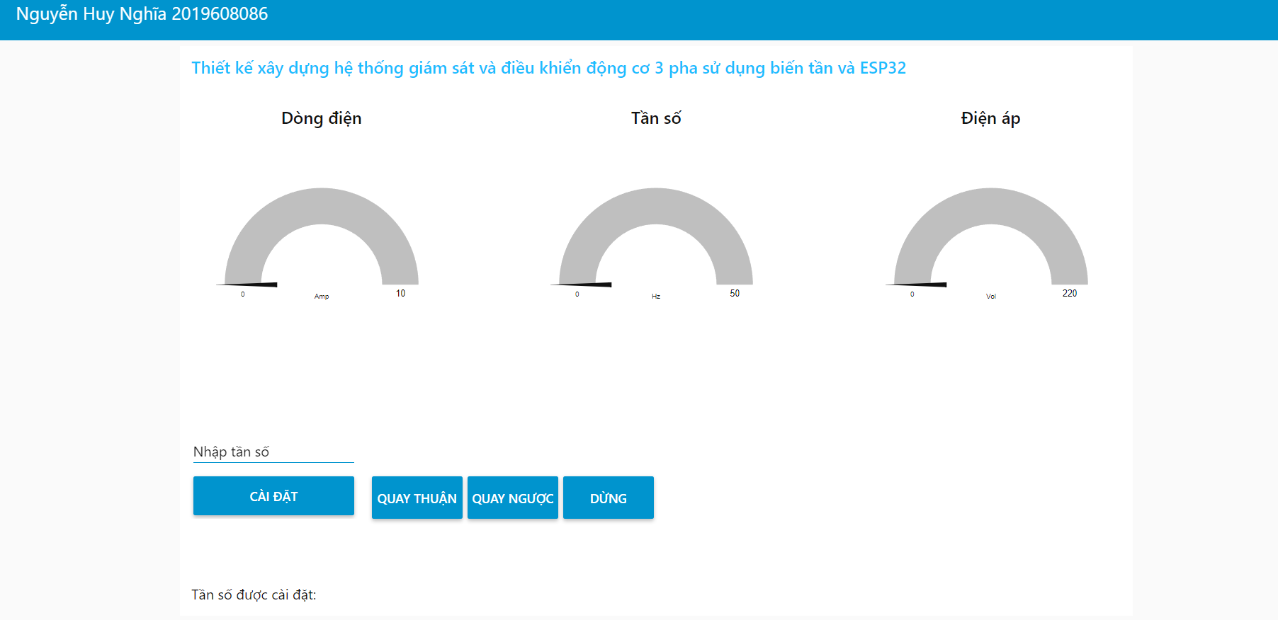

Hình ‑: Giao diện sau khi thiết kế

* Giao diện gồm 3 đồ thị dạng Bar graph để biểu thị dòng điện và điện áp và tần số thực tế của động cơ.
* Phía dưới có ô nhập tần số để gửi tần số từ web xuống vi điều khiển
* Ba nút quay thuận, quay ngược và dừng để điều khiển động cơ quay thuận, quay ngược và dừng.
* Tần số được cài đặt sẽ hiển thị phía bên dưới của giao diện webserver.

# KẾT QUẢ ĐẠT ĐƯỢC

Hình 4‑1: Hình ảnh sản phẩm sau khi hoàn thành

## Một số hình ảnh thực tế của hệ thống

*Hình ảnh sản phẩm sau khi hoàn thành*

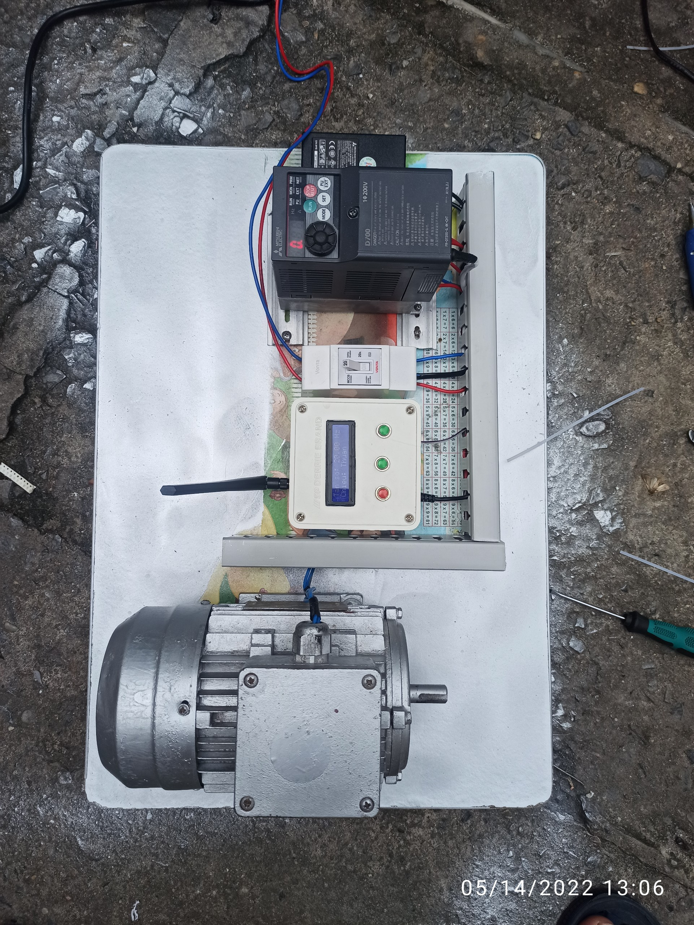



Hình ‑: Giao diện điều khiển trên Webserver

## Kết luận chương 4

Chương 4 nói về kết quả đạt được của đề tài, ưu điểm và các hướng phát triển của đề tài. Kết thúc chương, em đã rút ra nhiều kết luận:

* Tìm hiểu các bước thực hiện và giải quyết một bài toán ứng dụng cụ thể.
* Thiết kế mạch và lập trình ứng dụng vào mạch thực tế.
* Khắc phục lỗi, sự cố của sản phẩm.
* Thử nghiệm và đánh giá kết quả sản phẩm.

# KẾT LUẬN

Qua quá trình thực hiện làm đồ án, em đã trình bày các cơ sở lý thuyết liên quan và chạy thành công hệ thống “Thiết kế xây dựng hệ thống giám sát và điều khiển động cơ 3 pha sử dụng biến tần và ESP32”. Tuy thời gian làm đồ án thực sự không quá dài nhưng được sự giúp đỡ tận tình của TS Nguyễn Tiến Kiệm cùng với sự nỗ lực và cố gắng của bản thân, sự chỉ bảo của các Thầy Cô trong khoa Điện tử em đã hoàn thành đề tài theo yêu cầu và đúng thời gian quy định với những nội dung sau:

* Nghiên cứu và tìm hiểu về các hệ thống điều khiển và giám sát trên thực tế
* Nghiên cứu và tìm hiểu về vi điều khiển ESP32, các ngoại vi và lập trình ESP32
* Tìm hiểu về chuẩn truyền thông không dây WiFi, RS485 ứng dụng nó vào trong việc điều khiển, truyền nhận tín hiệu và giám sát
* Nắm được các hệ thống điều khiển và giám sát từ xa hoạt động
* Xây dựng được giao diện điều khiển và giám sát

Hướng phát triển đề tài:

* Tạo giao diện phong phú và đa dạng hơn
* Giám sát và điều khiển các thiết bị một cách đa dạng hơn
* Phát triển đa nền tảng (Android, IOS…)
* Điều khiển và giám sát thêm các loại động cơ khác, các loại động cơ có công suất lớn

Thông qua quá trình làm đồ án, em đã được vận dụng những kiến thức chuyên ngành trong quá trình học. Qua đó đã giúp cho em rèn luyện được kỹ năng, cách tiếp cận với các vấn đề, các bài toán thực tế phức tạp tại các doanh nghiệp, nhà máy khi ra trường làm việc.

Việc xây dựng mô hình đã đáp ứng được yêu cầu đặt ra, tuy nhiên do trình độ và kinh nghiệm thực tiễn còn hạn chế nên không thể tránh khỏi sai sót và thiếu hoàn chỉnh. Rất mong được đón nhận sự đóng góp ý kiến từ thầy cô và các bạn.

Em xin chân thành cảm ơn!

# TÀI LIỆU THAM KHẢO

[1] Vũ Gia Hanh, Trần Khánh Hà, Phan Tử Thụ, Nguyễn Văn Sáu

Máy điện 1, NXB Khoa học và Kỹ thuật, 1998.

[2] Đỗ Duy Phú

Kỹ thuật vi xử lý và vi điều khiển, NXB giáo dục Việt Nam, 2016.

[3] https://vi.wikipedia.org/wiki/ESP32

[4] INVERTER FR-D700 INSTRUCTION MANUAL (BASIC) của hãng Mitsubishi electric

[5] <https://kienthuctudonghoa.com/dong-co-khong-dong-bo-3-pha/>

[6] https://mesidas.com/modbus/

[7] https://realpars.com/modbus/

[8] https://hshop.vn/products/mach-chuyen-giao-tiep-uart-ttl-rs485-v2

# PHỤ LỤC

Code ESP32 của đề tài

#include <ModbusRTU.h>

#include <PubSubClient.h>

#include <WiFi.h>

#include <LiquidCrystal_I2C.h>

#include <ArduinoJson.h>

//ota update

#include <ESPAsyncWebServer.h>

#include <AsyncElegantOTA.h>

LiquidCrystal_I2C lcd(0x27, 16, 2);

#define REG 200

#define REG_NUM 10

#define SLAVE_ID1 3

#define MBUS_HW_SERIAL Serial2

#define MBUS_TXD_PIN 17

#define MBUS_RXD_PIN 16

#define ssid "NGUYEN HUY NGHIA"

#define password "1234567890"

#define mqtt_server "broker.hivemq.com"

#define mqtt_user ""

#define mqtt_pwd ""

const uint16_t mqtt_port = 1883;

String mqtt_topic_control_TB = "huynghia/controlTB";

String mqtt_topic_infor_TB = "huynghia/inforTB";//publish

WiFiClient espClient;

PubSubClient client(espClient);

ModbusRTU mb;

AsyncWebServer server(80);

void callback(char* topic, byte* payload, unsigned int length);

void setup_wifi();

void SendDataMQTT();

void reconnect();

void taskInit();

void sendMqttTask();

void sendMqtt(void *parameter);

void sendDataMQTT();

void otaUpdate();

String Data = "";

uint16_t dataInt = 0;

float dataFloat = 0;

uint16_t tanso = 0;

uint16_t chieuQuay = 0; //quay cung chieu kim dong ho

int startStopPin = 19;

int quayThuanPin = 18;

int quayNguocPin = 5;

int button1PressCount = 0;

int button2PressCount = 0;

int button3PressCount = 0;

void pinInit();

xSemaphoreHandle xMutex;

Modbus::ResultCode err;

Modbus::ResultCode readSync(uint8_t address, uint16_t start, uint16_t num, uint16_t* buf) {

xSemaphoreTake(xMutex, portMAX_DELAY);

if (mb.slave()) {

xSemaphoreGive(xMutex);

return Modbus::EX_GENERAL_FAILURE;

}

Serial.printf("SlaveID: %d Hreg %d\r\n", address, start);

mb.readHreg(address, start, buf, num, [](Modbus::ResultCode event, uint16_t, void*) {

err = event;

return true;

});

while (mb.slave()) {

vTaskDelay(1);

mb.task();

}

Modbus::ResultCode res = err;

xSemaphoreGive(xMutex);

return res;

}

Modbus::ResultCode writeSync(uint8_t address, uint16_t start, uint16_t num, uint16_t* buf) {

xSemaphoreTake(xMutex, portMAX_DELAY);

if (mb.slave()) {

xSemaphoreGive(xMutex);

return Modbus::EX_GENERAL_FAILURE;

}

Serial.printf("SlaveID: %d Hreg %d\r\n", address, start);

mb.writeHreg(address, start, buf, num, [](Modbus::ResultCode event, uint16_t, void*) {

err = event;

return true;

});

while (mb.slave()) {

vTaskDelay(1);

mb.task();

}

Modbus::ResultCode res = err;

xSemaphoreGive(xMutex);

return res;

}

void loop1( void * pvParameters );

void loop2( void * pvParameters );

void handleButton1(void *parameter);

void handleButton2(void *parameter);

void handleButton3(void *parameter);

void setup() {

Serial.begin(115200);

MBUS_HW_SERIAL.begin(9600, SERIAL_8N1, MBUS_RXD_PIN, MBUS_TXD_PIN);

mb.begin(&MBUS_HW_SERIAL);

mb.master();

WiFi.begin(ssid, password);

taskInit();

client.setServer(mqtt_server, mqtt_port);

client.setCallback(callback);

lcd.init();

lcd.backlight();

otaUpdate();

AsyncWebServer server(80);

xMutex = xSemaphoreCreateMutex();

xTaskCreatePinnedToCore(

loop1,

"Task1",

10000,

NULL,

10,

NULL,

0);

xTaskCreatePinnedToCore(

loop2,

"Task2",

10000,

NULL,

10,

NULL,

0);

}

uint16_t hregs1[REG_NUM];

uint16_t hregs2[2];

void loop1( void * pvParameters ){

hregs2[1] = 0;

while(true) {

delay(1000);

if(tanso > 100)

{

hregs2[1] = chieuQuay;

hregs2[0] = tanso;

writeSync(SLAVE_ID1, 13, 1, hregs2 + 0);

}

writeSync(SLAVE_ID1, 8, 1, hregs2 + 1);

if (readSync(SLAVE_ID1, REG, REG_NUM, hregs1) == Modbus::EX_SUCCESS)

{

for(int i = 0; i< REG_NUM; i++)

{

Serial.print(REG+i);

Serial.print("*******");

Serial.println(hregs1[i]);

}

}

else

Serial.println("Error 2");

}

}

void loop2( void * pvParameters ){

while(true) {

if (!client.connected()) {

reconnect();

}

client.loop();

char cTanso[20];

char cChieuQuay[20];

float tanSoHienTai = (float)(hregs1[0]/100.0);

sprintf(cTanso, "Tan so: %0.2f Hz ", tanSoHienTai);

lcd.setCursor(0, 0);

lcd.print(cTanso);

if(chieuQuay == 0)

{

lcd.setCursor(0, 1);

lcd.print("Dong co dung ");

}

if(chieuQuay == 2)

{

lcd.setCursor(0, 1);

lcd.print("Chieu: Nguoc ");

}

else if(chieuQuay == 4)

{

lcd.setCursor(0, 1);

lcd.print("Chieu: Thuan ");

}

}

}

void loop() {

setup_wifi();

delay(100);

}

void callback(char* topic, byte* payload, unsigned int length)

{

String Data = "";

for (int i = 0; i < length; i++)

{

Data += (char)payload[i];

}

dataInt = Data.toInt();

Serial.println(dataInt);

if(payload[length-1] == 67)

tanso = Data.toInt();

else if(payload[length-1] == 66)

chieuQuay = Data.toInt();

else if(payload[length-1] == 65)

chieuQuay = Data.toInt();

}

void setup_wifi() {

delay(10);

Serial.println();

Serial.print("Connecting to ");

Serial.println(ssid);

while (WiFi.status() != WL_CONNECTED) {

delay(500);

Serial.print(".");

}

Serial.println("");

Serial.println("WiFi connected");

Serial.println("IP address: ");

Serial.println(WiFi.localIP());

}

void reconnect()

{

while (!client.connected())

{

String clientId = String(random(0xffff), HEX);

if (client.connect(clientId.c_str(), mqtt_user, mqtt_pwd))

{

Serial.println("Connected MQTT");

client.subscribe(mqtt_topic_control_TB.c_str());

}

else

{

Serial.println("Not Connnected MQTT");

delay(3000);

}

}

}

void sendDataMQTT()

{

DynamicJsonDocument doc(1024);

char inforInverterBuff[256];

doc["tanso"] = hregs1[0];

doc["dongdien"] = hregs1[1];

doc["dienap"] = hregs1[2];

serializeJson(doc, inforInverterBuff);

client.publish(mqtt_topic_infor_TB.c_str(), inforInverterBuff);

}

void sendMqttTask()

{

xTaskCreatePinnedToCore(

sendMqtt,

"sendMqtt",

2048,

NULL,

1,

NULL,

1);

}

void sendMqtt(void *parameter) {

while (1) {

sendDataMQTT();

vTaskDelay(2000 / portTICK_PERIOD_MS);

}

}

void handleButton1Task()

{

xTaskCreatePinnedToCore(

handleButton1,

"handleButton1",

2048,

NULL,

1,

NULL,

1);

}

void handleButton2Task()

{

xTaskCreatePinnedToCore(

handleButton2,

"handleButton2",

2048,

NULL

1,

NULL,

1);

}

void handleButton3Task()

{

xTaskCreatePinnedToCore(

handleButton3,

"handleButton3",

2048,

NULL,

1,

NULL,

1);

}

void handleButton1(void *parameter) {

while (1) {

while (digitalRead(startStopPin) == HIGH);

while (digitalRead(startStopPin) == LOW);

button1PressCount ++;

if (button1PressCount == 2)

{

button1PressCount = 0;

}

if (button1PressCount == 0)

{

chieuQuay = 0;

}

else if (button1PressCount == 1)

{

chieuQuay = 0;

}

}

}

void handleButton2(void *parameter) {

while (1) {

while (digitalRead(quayThuanPin) == HIGH);

while (digitalRead(quayThuanPin) == LOW);

button2PressCount ++;

if (button2PressCount == 2)

{

button2PressCount = 0;

}

if (button2PressCount == 0)

{

if(tanso == 0 && chieuQuay == 0)

{

tanso = 200;

chieuQuay = 4;

}

else if (tanso > 0)

{

chieuQuay = 4;

}

}

else if (button2PressCount == 1)

{

if(tanso == 0 && chieuQuay == 0)

{

tanso = 200;

chieuQuay = 4;

}

else if (tanso > 0)

{

chieuQuay = 4;

}

}

}

}

void handleButton3(void *parameter) {

while (1) {

while (digitalRead(quayNguocPin) == HIGH);

while (digitalRead(quayNguocPin) == LOW);

button3PressCount ++;

if (button3PressCount == 2)

{

button3PressCount = 0;

}

if (button3PressCount == 0)

{

if(tanso == 0 && chieuQuay == 0)

{

tanso = 200;

chieuQuay = 2;

}

else if (tanso > 0)

{

chieuQuay = 2;

}

}

else if (button3PressCount == 1)

{

if(tanso == 0 && chieuQuay == 0)

{

tanso = 200;

chieuQuay = 2;

}

else if (tanso > 0)

{

chieuQuay = 2;

}

}

}

}

void taskInit()

{

sendMqttTask();

handleButton1Task();

handleButton2Task();

handleButton3Task();

}

void otaUpdate()

{

AsyncElegantOTA.begin(&server);

server.begin();

}

//pin handle

void pinInit()

{

pinMode(startStopPin, INPUT);

pinMode(quayThuanPin, INPUT);

pinMode(quayNguocPin, INPUT);

}